Федеральное государственное бюджетное образовательное учреждение высшего профессионального образования
Санкт-Петербургский государственный университет
Институт «Высшая школа менеджмента»

ПРОЕКТИРОВАНИЕ СИСТЕМЫ УПРАВЛЕНИЯ ЗНАНИЯМИ ДЛЯ АДАПТАЦИИ НОВЫХ СОТРУДНИКОВ КОМПАНИИ ООО «ЛАБИТЕК ДЕВЕЛОПМЕНТ»

Выпускная квалификационная работа студентки 4 курса бакалаврской программы, профиль – Информационный менеджмент
БУЧКОВСКИ Яны
_________________________________________
(подпись)
Научный руководитель:
доцент Кафедры информационных технологий в менеджменте

КУДРЯВЦЕВ Дмитрий Вячеславович
_________________________________________
(подпись)

Рецензент:
старший преподаватель Кафедры информационных технологий в менеджменте

БЛАГОВ Евгений Юрьевич

Санкт-Петербург
2021

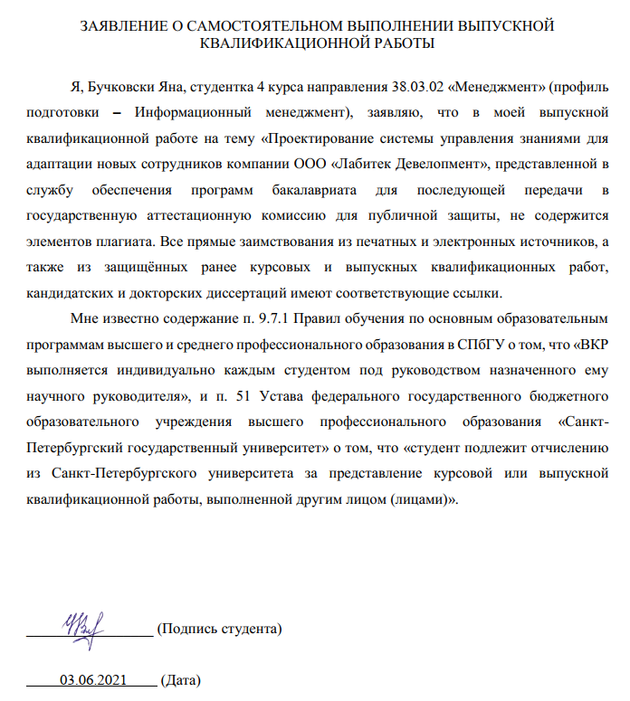

ОГЛАВЛЕНИЕ

ВВЕДЕНИЕ 5
Глава 1. Обзор литературы по теме управления знаниями 7
Определение понятия знание 7
Процессы трансформации знания в организации 9
Подходы к управлению знаниями 9
Методологии управления знаниями 13
Системы управления знаниями 20
Карта знаний как этап разработки СУЗ 22
Типы карт знаний 24
Способ создания карты знаний 26
Использование карт знаний для диагностики существующих разрывов в знаниях 27
Определение адаптации (онбординга) 29
Практики онбординга 30
Использование карт знаний для ускорения и упрощения процесса онбординга новых сотрудников 32
Лучшие практики knowledge sharing. Пример компании Lamoda 33
Лучшие практики knowledge sharing. Пример компании Atman Digital 34
Выводы 36
Глава 2. Анализ ситуации компании ООО «Лабитек Девелопмент» 38
Методология исследования 38
Описание компании 38
Организационная структура компании 39
Методы сбора и анализа информации 42
Интервью 42
Результаты анонимного анкетирования 44
Анализ документации компании 49
Актуальность проблемы для компании 50
Проблемы новых сотрудников, которые должна решать адаптация 50
Разработка карты знаний 51
Выявленные в процессе анализа проблемы 62
Выводы 63
Глава 3. Проект системы управления знаниями 64
Требования к системе управления знаниями 64
Создание системы управления знаниями 64
Показатели оценки системы управления знаниями 70
План внедрения системы управления знаниями 71
Финансово-экономическое обоснование внедрения разработанной системы управления знаниями 72
Выводы 75
ЗАКЛЮЧЕНИЕ 76
СПИСОК ИСПОЛЬЗОВАННОЙ ЛИТЕРАТУРЫ 77
Приложение 80

ВВЕДЕНИЕ
В организациях, по крайней мере неявно, люди всегда искали, ценили и применяли знания. Чтобы принимать решения в сложных ситуациях, менеджеры и сотрудники в большей степени полагались на опыт некоторых уважаемых людей в компании, чем на документы и базы данных. Знания всегда были внутри компаний и были необходимы для того, чтобы компании двигались вперед. Новым, однако, является растущее убеждение в том, что управление знаниями имеет решающее значение для успеха бизнеса - и, возможно, для выживания бизнеса.
Знания – это нематериальный актив, они не изнашиваются. В экономике знаний задача состоит в создании, объединении и интеграции активов знаний многих тысяч людей внутри организаций и между ними. Потребность извлечь как можно больше пользы из организационных знаний сейчас больше, чем в прошлом.
Компания ООО «Лабитек Девелопмент» не нуждалась ранее в наличии системы управления знаниями, так как количество персонала было относительно небольшим. При том, что работа происходит удаленно, процессу адаптации новых сотрудников уделяется мало внимания, он проходит сложно. Кроме того, недавно компания вышла на новый рынок и планирует расширение. Проблемы с адаптацией сотрудников могут препятствовать росту организации. Было принято решение о создании СУЗ, которая поможет в адаптации новых сотрудников, улучшении коммуникации и повышении эффективности персонала.
Процесс адаптации сотрудников можно ускорить с помощью инструментов управления знаниями. Сотрудники будут иметь доступ к нужной информации в то время, когда она им нужна. Они узнают, что требуется для решения стоящих перед ними задач в любой момент, зная, что инструменты системы управления знаний всегда готовы помочь им. Это гораздо более личный и индивидуальный способ проведения инструктажа для персонала. Это также позволяет избежать подхода «информационной бомбардировки», который приводит к перегрузке в первые несколько недель. Управление знаниями важно, потому что повышает эффективность принятия решений в организации. В организации легче внедрять инновации, клиенты получают выгоду от расширенного доступа к передовым методам, а текучесть кадров сокращается.
Актуальность работы заключается в решении актуальной для компании проблемы адаптации сотрудников путем создания системы управления знаниями.
Целью данной работы является проектирование системы управления знаний для компании «Лабитек Девелопмент».
Для достижения цели работы были поставлены следующие задачи:
- Изучить литературу на тему управления знаниями;
- Изучить существующие методы диагностики в области управления знаниями, практики в сфере адаптации новых сотрудников;
- Рассмотреть возможности карт знаний для диагностики или для улучшения процесса адаптации;
- Провести бизнес-анализ с помощью диагностической карты знаний;
- Выявить требования к системе управления знаний (СУЗ);
- Спроектировать СУЗ;
- Разработать показатели оценки СУЗ;
- Разработать план внедрения СУЗ.
В качестве методов сбора данных были выбраны анализ документации компании, интервью.
В первой главе работы был проведен литературный обзор публикаций на тему управления знаниями, даны определения основных понятий. Также в этой главе проведен обзор методов диагностики в части УЗ, разобрано использование карт знаний и их возможностей. Кроме того, были проанализированы существующие практики для адаптации новых сотрудников и результаты их применения на нескольких примерах.
Во второй главе описываются результаты проведенных с сотрудниками компании интервью и анкетирования, а также анализа документации компании. В дополнение, данная глава содержит информацию об обмене знаниями в компании, об организационной структуре компании, структуре документации. Также тут можно найти бизнес-анализ, проведенный с помощью диагностической карты знаний.
В третьей главе содержится информация о проекте системы управления знаний, показателях для оценки СУЗ. Кроме того, в ней описан предполагаемый процесс внедрения СУЗ, календарный план.

Глава 1. Обзор литературы по теме управления знаниями

Определение понятия знание
Разработка четкого и отличительного определения знания, очень сложна, поскольку - несмотря на всестороннее научное исследование этой темы с древних времен - само знание гораздо шире и абстрактнее данных и информации.
Давенпорт и Прусак определяют знание как "текучую смесь обрамленного опыта, ценностей, контекстуальной информации и экспертного понимания, которая обеспечивает основу для оценки и включения нового опыта и информации".
Кроме того, важно понимать разницу между знанием (know-what), данными (know-nothing), информацией (know-how) и мудростью (know-why): разницу между этими понятиями описал М. Зелени, она «значительна». Пирамиду DIKW, составленную по работе Рассела Акоффа и теории Милана Зелени можно увидеть на рисунке ниже.

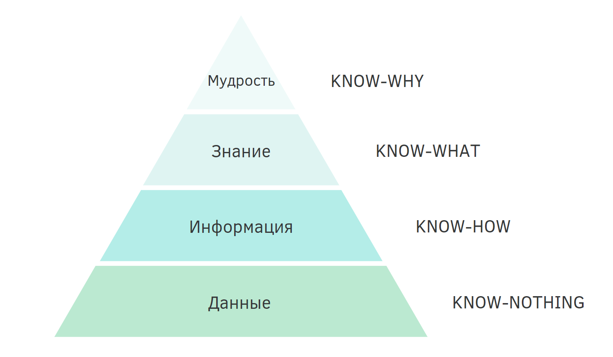
Рисунок 1. Пирамида DIKW Р.Акоффа, совмещенная с теорией М. Зелени
Источник: Составлено по [Ackoff (1989) и Zeleny (1987)]

В пирамиде Акоффа более низкие уровни служат основой для более верхних уровней. Данные (know-nothing) сами по себе не имеют большой ценности, так как являются набором фактов. Однако в результате преобразования и анализа они трансформируются в информацию (know-how), которая затем может быть обработана, зафиксирована, проверена практикой и стать знанием (know-what). Мудрость же, в отличие от других элементов, имеющих дело с прошлым, направлена на будущее, это знание того, что лучше всего сделать, способность видеть наперед, задавать вопросы, на которые еще нет ответа.
Рассмотрим различные взгляды на знание. В литературе существуют две ведущие точки зрения на знание: объективистская и практическая.
Основная характеристика объективистской перспективы состоит в том, что она рассматривает знание как сущность, которой изначально обладают определенные люди, но которая может быть эксплицирована и кодифицирована, например, в документах или компьютерных системах. Объективисты рассматривают знание с точки зрения "знание есть истина", фокусируясь на научных фактах и законах, свободных от индивидуальной субъективности.
Эти предположения приводят к еще одной ключевой характеристике объективистского взгляда: превосходству явного знания (explicit knowledge) над неявным (tacit knowledge). Икуджиро Нонака и Хиротака Такеучи описали явные знания как знания, которые можно выразить через слова и числа, а неявные знания как знания, которые сложно формализовать и передать другим, так как они по своей сути являются приобретенными посредством человеческого опыта. Неявное знание представляет собой навыки и способности, которые формируются бессознательно индивидуальными убеждениями и взглядами, которые затрудняют формулировку, кодификацию и распространение неявного знания в форме данных. Философ Майкл Поланьи описывает эту существенную характеристику неявного знания следующим утверждением: "Мы можем знать больше, чем можем сказать".
Объективисты считают, что неявное знание имеет незначительное значение для общего знания, имеющегося в организациях.
Объективистская типология знания основана на двух допущениях: во-первых, явное и неявное знание рассматриваются как две отдельные формы знания. Более того, объективистская точка зрения рассматривает знание как пребывающее в индивидах, так и в группах. Такое социальное знание может быть кодифицировано, представляя собой, например, явные формализованные процедуры или операционные процедуры. Но он также может быть коллективным, представляющим собой молчаливое групповое знание, которое охватывает ценности и неформальные рутины.
Совершенно иной подход к этому определению знания - это подход, основанный на практике. Эта точка зрения определяет знание не как что-то дискретное, а как нечто неотделимое от человеческой деятельности. Вместо того, чтобы рассматривать знание как нечто, чем обладают люди, предполагается, что знание лучше рассматривать как то, что они делают. Согласно практико-ориентированному взгляду, полностью эксплицитного знания не существует: для того чтобы осмыслить кодифицированное знание, например, текст, требуются неявные компоненты, такие как понимание языка и грамматики текста.

Процессы трансформации знания в организации
Управление знаниями "занимается управлением деятельностью, связанной со знаниями, такой как создание, организация, обмен и использование знаний с целью создания ценности для организации. Он продвигается как важнейший краеугольный камень для компаний, чтобы развивать устойчивое конкурентное преимущество и перенимать передовой опыт на рынке (Yew & Aspinwall, 2004, стр. 44). Можно выделить 5 основных процессов трансформации знания: создание, выявление, хранение, распространение и использование знаний.
- Создание знаний. Знания в основном создаются за счет опыта и умений сотрудников в процессе выявления инновационных способов создания продуктов или разработки ноу-хау. Также знания могут быть получены вне деятельности организации за счет внешних источников.
- Выявление знаний. Созданные знания необходимо выделить и сохранить в том или ином виде для дальнейшего использования.
- Хранение знаний. Формализованные в явном виде знания необходимо сохранить в некоторого рода базах данных для их дальнейшего использования.
- Распространение знаний. Знания в компании должны быть доступны в удобном формате любому члену организации в необходимый момент времени.
- Использование знаний. Знания должны периодически быть пересмотрены для поддержания актуальности и точности интеллектуальных ресурсов компании. Стоит отметить, что многие компании содержат департаменты, в задачи которых входит именно поддержание актуальности интеллектуальных ресурсов.

Подходы к управлению знаниями
Наиболее часто цитируемыми авторами в специальной литературе являются: Andreu и Sieber (1999), McAdam и McCreedy (1999), Alvesson и Karreman (2001), Takeuchi (2001), Earl (2001), Swan и Scarbrough (2001) и Moreno-Luzon (2001). Ниже дано краткое описание основных подходов авторов.
- Andreu & Sieber (1999)
Авторы выделяют три основные перспективы для понимания управления знаниями: одна основана на концепции информации, другая гораздо более ориентирована на технологию и третья, в которой доминируют концепции, близкие к идее культуры фирмы.
  - Первая перспектива, которая фокусируется на информации, содержит такие элементы, как легкость доступа к информации, организация данных, фильтрация информации и т. д. Все они вращаются вокруг идеи, что для того, чтобы сделать управление знаниями доступным и оперативным, оно включает в себя явные и закодированные знания. По мнению авторов, обмен информацией всегда полезен, и наиболее практичный способ сделать это - кодировать данные, чтобы иметь возможность легко передавать их. Однако, в этой идее есть недостатки: многие знания не могут быть закодированы.
  - Вторая перспектива фокусируется на технологии. Элементы, которые появляются, относятся к типу интеллектуального анализа данных: хранилище данных, системные эксперты, поисковые роботы, исполнительные информационные системы, групповое программное обеспечение и т. д.
  - Третья перспектива фокусируется на культуре фирмы. Она сосредоточена на личности, на процессах обучения и на знаниях, не поддающихся кодированию.
В основе подходов Andreu & Sieber лежит концепция управления знаниями как источника конкурентного преимущества. Это влечет за собой игнорирование других очень интересных перспектив, которые в большей степени входят в рамки создания знаний.
- McAdam & McCreedy (1999)
У McAdam & McCreedy три подхода к концепции управления знаниями: модели категорий знаний, модели интеллектуального капитала и социально сконструированные модели.
  - Модели категорий знаний
К этой группе принадлежат модели Boisot (1997), Hedlund & Nonaka (1993) и Nonaka & Takeuchi (1995). Модели этих авторов характеризуются категоризацией знания на отдельные элементы путем дифференциации между онтологическими уровнями (в последних двух моделях изучаются индивид, группа, организация).
  - Модели интеллектуального капитала
Типичной моделью интеллектуального капитала является модель IC Skandia. Модель предполагает, что интеллектуальный капитал и управление знаниями могут быть разделены на человеческий, потребительский, процессный и элементы и элемент роста, которые объединены в две основные категории: человеческого капитала и структурного/организационного капитала. Подобно категориальным моделям, они предполагают, что управление знаниями может быть разбито на объективные элементы, а не быть социальным и политическим феноменом. Следовательно, они являются механистическими моделями, в которых знания рассматриваются как актив организации.
  - Социально сконструированные модели
Эта группа моделей предполагает широкое определение знания и рассматривает его как внутренне связанное с социальными процессами и процессами обучения в организации. Наиболее репрезентативной в этой категории является модель Демереста (Demerest, 1997). В нем подчеркивается важность построения знаний внутри организации в ходе социального обмена.
- Alvesson & Karreman (2001)
Для Альвессона и Карремана управление знаниями - это широкое понятие. Их статья посвящена способам интерпретации управления знаниями и присущим ему проблемам. Они выделяют четыре отличительные ориентации управления знаниями, которые преобладают в теории и практике. Эти четыре ориентации возникают в двух измерениях: способ взаимодействия (социальный или техноструктурный) и область управленческого вмешательства (координация или контроль). Типологию подходов к управлению знаниями Альвессона и Карремана можно увидеть на рисунке ниже.
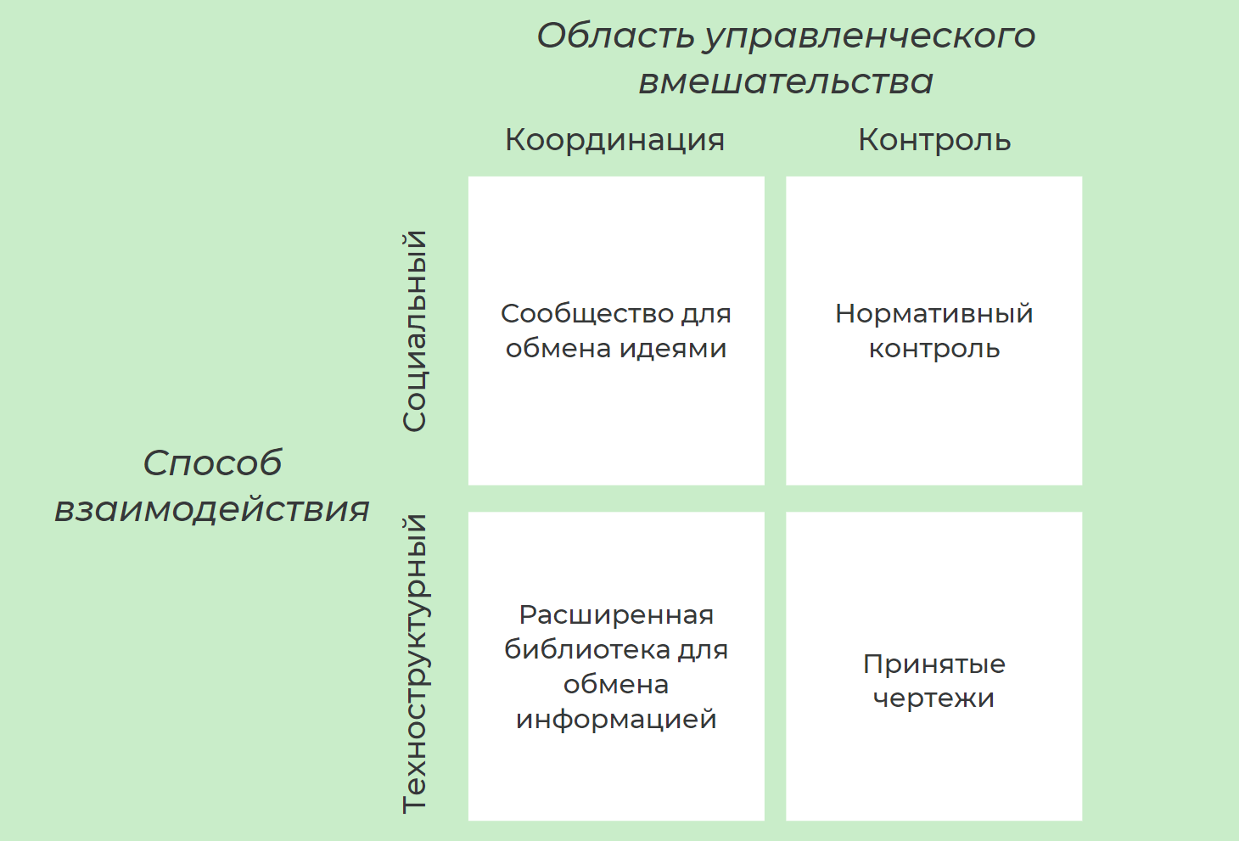
Рисунок 2. Типология подходов к управлению знаний
Источник: Составлено по [Lloria, M. A review of the main approaches to knowledge management. Knowledge Management Research & Practice, 2008]
Рассмотрим типы управления знаниями:
- Управление знаниями как расширенные библиотеки
Этот тип управления знаниями предполагает широкое использование доступных технологий (базы данных, продвинутые поисковые системы, сложные коммуникационные системы) для обмена информацией.
- Управление знаниями как сообщество
При таком подходе сообщество признается в качестве фундаментального контекста для обмена знаниями с доверием в качестве его «активатора».
- Управление знаниями как нормативный контроль
Управление знаниями можно рассматривать как попытку руководства осуществлять нормативный контроль.
- Управление знаниями как принятые чертежи
Этот тип управления знаниями рассматривает организованный характер управления знаниями как нормативный контроль, но попытки сконструировать и контролировать индивидов ближе к поведенческому уровню. Организационные знания могут быть извлечены из отдельных людей и преобразованы в базы данных. Накопленные знания обеспечивают шаблоны как для мышления, так и для действий, тем самым делая относительно неквалифицированных работников продуктивными на более высоком уровне квалификации.
- Takeuchi (2001)
Данный автор описал различия подходов к управлению знаниями между странами.
Хотя существует консенсус в отношении важности управления знаниями, различные страны на ранних этапах своего развития принимали различные направления.
Европейские компании были озабочены измерением знаний, в то время как американцы больше сосредоточились на управлении знаниями, максимизируя использование информационных технологий. Японцы сосредоточили свое внимание на создании новых организационных знаний из индивидуальных и групповых знаний.
  - Европейские компании – фокус на измерении знаний
  - Американские компании – акцент на управлении знаниями
  - Японские компании – создание знаний является приоритетом

Методологии управления знаниями
Организационное обучение для многих все еще сбивает с толку. Знания - вещь абстрактная, это не материальный актив, поэтому понять, как ими управлять и распространять, может быть непросто. И все же это необходимо для успеха любого бизнеса. Д. Кудрявцев в своей работе «Системы управления знаниями и применение онтологий» приводит обзор методологий управления знаниями.
Методология Know-Net включает в себя 3 компонента:
1. Структура (Know-Net Framework) - это система концепций, которая включает активы знаний, систему управления знаниями и уровни управления знаниями. Необходима менеджерам для интегрирования усилий по УЗ.
2. Методология (Know-Net Method) – алгоритм действий и рекомендаций по реализации, которые помогают организациям определять свою стратегию УЗ, совершенствовать процессы, организационную структуру, неформальные коммуникационные сети и технологии для реализации выбранной стратегии УЗ, а также оценивать интеллектуального капитала организации.
3. Инструмент (Know-Net Tool) - это программный инструмент для поддержки УЗ на 2 уровнях: стратегическом (анализ действующих активов и обьектов знаний в организации) и операционном (навигация по существующим знаниям и разработанной поисковой системе, сбор и категоризация внешней и внутренней информации, средства для коллективной работы).

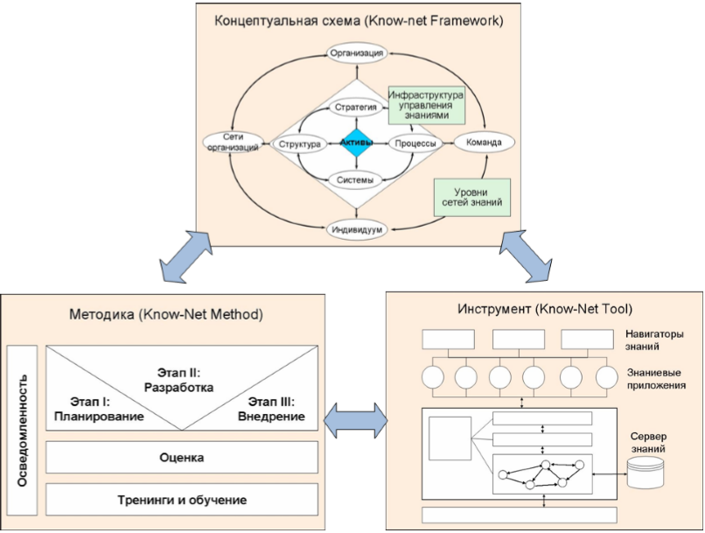
Рисунок 3. Компоненты методологии Know-net Framework
Источник: [Кудрявцев Д.В. Системы управления знаниями и применение онтологий: учеб. пособие / Д.В. Кудрявцев. – СПб.: Изд-во Политехн. ун-та, 2010]

Концептуальная схема позволяет увидеть, какие области знаний являются критическими, какие недостаточно развиты и требуют совершенствования, какие уже разработаны.
На этапе стратегического планирования программное средство позволяет описывать и структурировать основные элементы концептуальной схемы (активы и объекты знаний, стратегия, процессы, структуры, системы), на этапе проектирования СУЗ начинается настройка приложений.
Этап I. "Стратегическое планирование СУЗ" в ходе которого компания оценивает необходимость СУЗ и оценивает содержание и осуществимость.
Этап II. «Разработка архитектуры СУЗ»: в ходе этого этапа архитектура будущей СУЗ (включающей процессы, людей и технологии) итеративно разрабатывается, тестируется и оценивается.
Этап III. «Внедрение»: полномасштабное внедрение разработанной архитектуры УЗ.
Параллельно с указанными выше этапами проводится оценка активов знаний организации, а также тренинги и обучение.
Создание знаний в подходе Нонака и Такеучи
В первую очередь стоит сказать, что авторы делят знания на два типа: явные и неявные.
Явные знания являются формализованными, структурированными и объективными, они содержатся в корпоративных документах, статьях, справочниках, видео- и аудиозаписях и тд.
Скрытые знания – это знания, связанные с персональным опытом, они передаются только при личном контакте или с помощью специального «извлечения». Часто скрытый тип знаний очень тяжело формализовать с помощью слов и чисел. Скрытые знания считается наиболее важными при принятии управленческих решений.
Характеристики этих двух видов знаний и их различия можно увидеть на рисунке ниже.

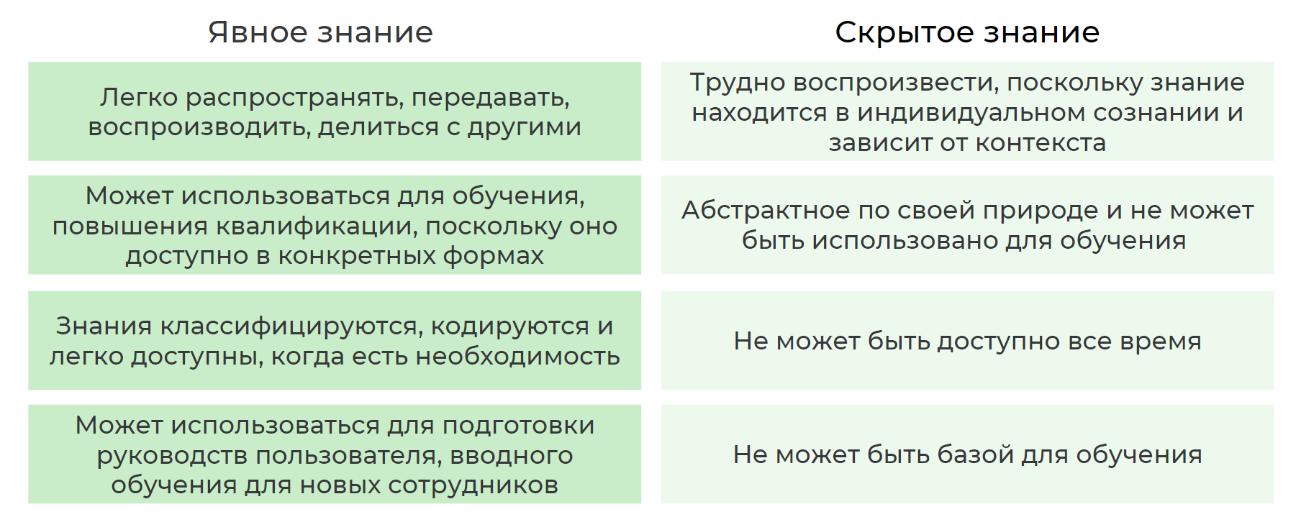
Рисунок 4. Характеристики явных и скрытых знаний
Источник: Составлено по [Mohapatra, Sanjay & Thakurta, Rahul. Knowledge management practices of an IT company. Emerald Emerging Markets Case Studies, 2014] (дата обращения – 01.01.2021)
Для успешной реализации и поддержки СУЗ компаниям необходимо научиться трансформировать неявный тип знаний в явный.
Нонака и Такеучи разработали непрерывный четырехфазовый процесс (рис.3), который позволяет организовать трансформацию знаний из неявного в явный.
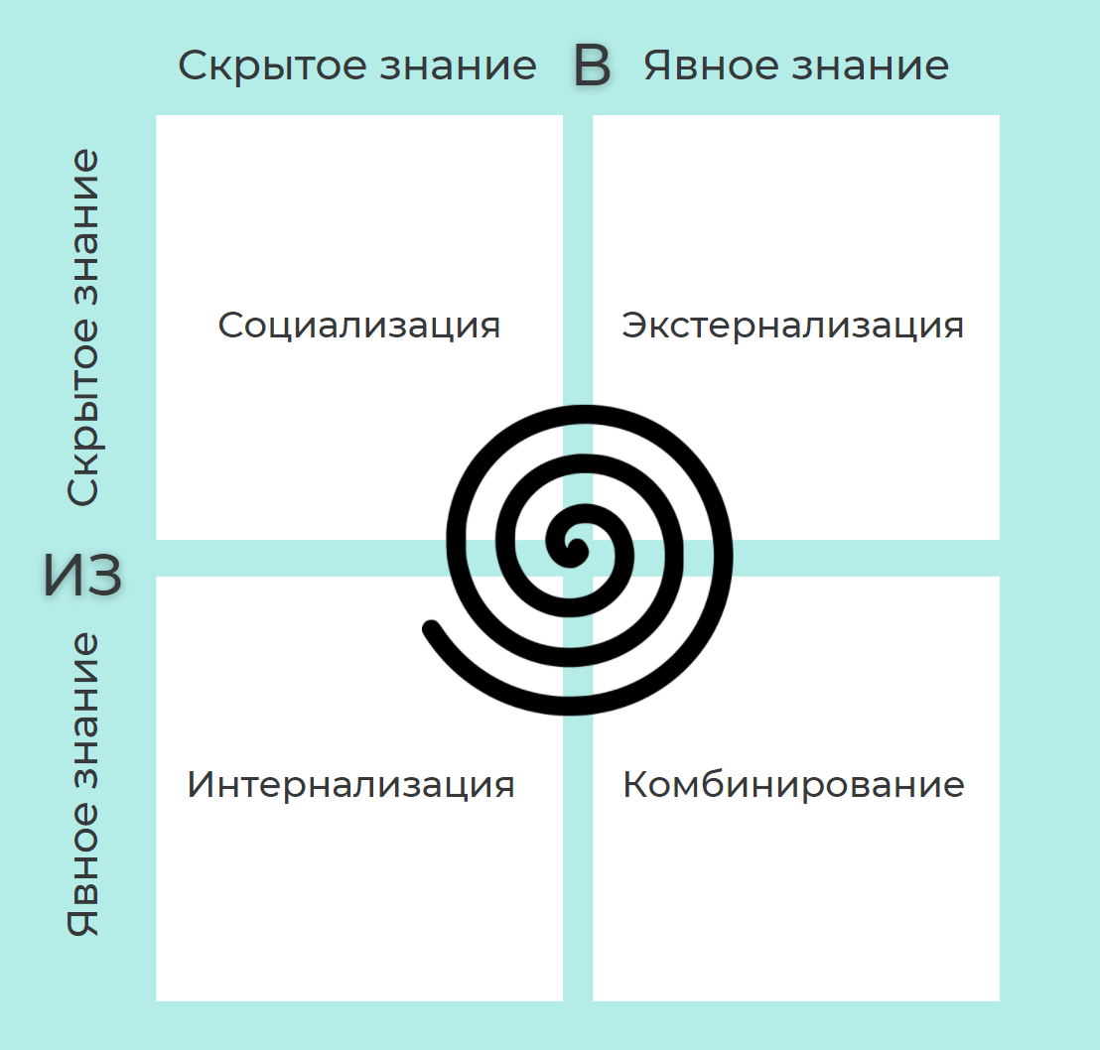
Рисунок 5. Модели трансформации знаний И.Нонака и Х.Такеучи
Источник: Составлено по [Nonaka I., Takeuchi H. (1995)] (дата обращения – 01.01.2021)

Социализация (из скрытого в скрытое) - это модель обмена неявными знаниями посредством наблюдения, подражания, практики и участия в формальных и неформальных сообществах. Процесс социализации обычно прерывается созданием физического или виртуального пространства, где данное сообщество может взаимодействовать на социальном уровне.
Экстернализация (из скрытого в явное) - это процесс превращения неявного знания в явные концепции. Поскольку неявное знание глубоко усвоено, этот процесс является ключом к обмену знаниями и их созданию.
Интернализация (из явного в скрытое) - это модель, описывающая воплощение явного знания в неявное.
Комбинирование (из явного в явное) - это процесс, при котором отдельные концепции интегрируются в систему знаний.
CommonKADS
Методология CommonKADS представляет собой разработку ансамбля моделей, каждая из которых выполняет свою роль в реализации СУЗ. На рисунке ниже представлена схема методологии CommonKADS:

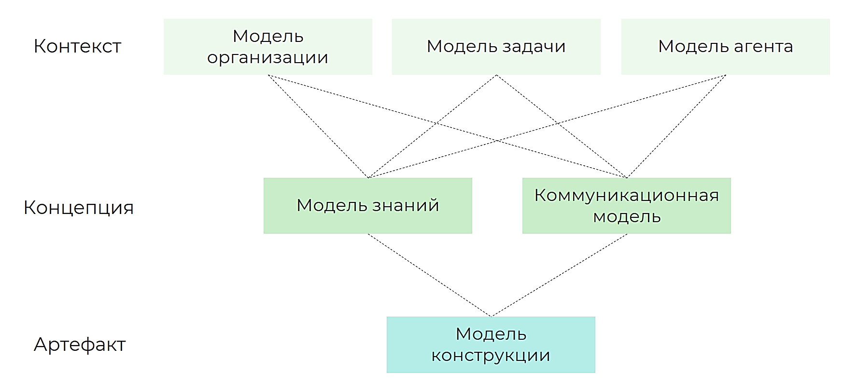
Рисунок 6. Модели CommonKADS
Источник: Составлено по [Кудрявцев Д.В. Системы управления знаниями и применение онтологий: учеб. пособие / Д.В. Кудрявцев. – СПб.: Изд-во Политехн. ун-та, 2010]

Разработка моделей происходит сверху вниз, ниже дано краткой описание каждой элементарной модели.
- Модель организации поддерживает анализ организации. Цель: выявить проблемы, возможности и возможные последствия развития KBS (системы, основанной на знаниях).
- Модель задачи описывает задачи, которые выполняются или будут выполняться в организационной среде
- Модель агента описывает возможности, нормы, предпочтения и разрешения агентов (агент = исполнитель задания).
- Модель знаний дает независимое от реализации описание знаний, участвующих в задаче.
- Коммуникационная модель моделирует коммуникативные транзакции между агентами.
- Модель конструкции (дизайна) описывает структуру системы, которую необходимо построить.
Перейдем к следующей методологии – методологии Karl Wiig.
Karl Wiig
Wiig одним из первых начал заниматься управлением знаниями. Его обобщенная структура основана на четырех моментах, на которых должна сосредоточиться инициатива по управлению знаниями:
1) основа управления знаниями состоит в том, как создаются знания, как они используются при решении проблем и принятии решений и как когнитивно проявляются в технологиях и процедурах;
2) необходимо постоянное исследование знаний;
3) оценка знаний требуется для каждого бизнеса;
4) необходимо активно управлять знаниями на протяжении всего жизненного цикла организации, на всех этапах жизненного цикла продукта и инноваций.

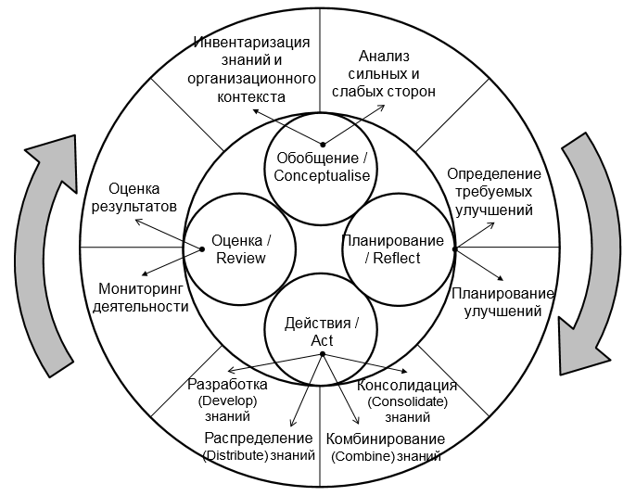
Рисунок 7. Цикл управления знаниями
Источник: [Кудрявцев Д.В. Системы управления знаниями и применение онтологий: учеб. пособие / Д.В. Кудрявцев. – СПб.: Изд-во Политехн. ун-та, 2010]

On-to-Knowledge
Методология On-To-Knowledge(ОТК) основана на методологии CommonKADS, рассмотренной ранее.
В методологии ОТК разделяют два процесса:
- разработка и сопровождение СУЗ (авторы используют термин для процесса Knowledge Meta Process). Его суть в систематическом внедрении знаний в готовые программы и системы.
- использование УЗ (Knowledge Process)

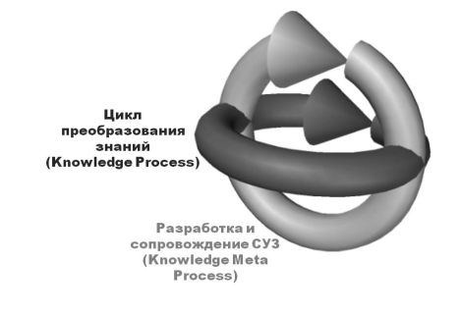
Рисунок 8. Два ортогональных цикличных процесса
Источник: [Кудрявцев Д.В. Системы управления знаниями и применение онтологий: учеб. пособие / Д.В. Кудрявцев. – СПб.: Изд-во Политехн. ун-та, 2010]

На картинке ниже представлена связь между Knowledge Meta Process и Knowledge Process. Цикл Knowledge Meta Process включает в себя: создание, импорт, получение, поиск и доступ, использование.

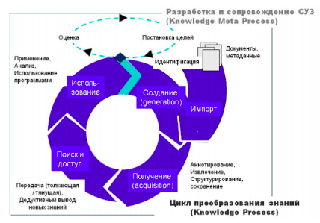
Рисунок 9. Процессы Knowledge Meta Process и Knowledge Process
Источник: [Кудрявцев Д.В. Системы управления знаниями и применение онтологий: учеб. пособие / Д.В. Кудрявцев. – СПб.: Изд-во Политехн. ун-та, 2010]

Системы управления знаниями
Управление знаниями включает в себя сбор, анализ, распространение и общее управление всей информацией, которой обладает организация. Система управления знаниями выполняет эти функции и следует передовым практикам для достижения оптимальных результатов для организации, использующей ее эффективным и действенным образом. По определению, система управления знаниями (СУЗ) — это система для применения и использования принципов управления знаниями, которая обычно позволяет сотрудникам и клиентам быстро создавать, обмениваться и находить нужную информацию. Система управления знаниями — ценный инструмент для любого бизнеса, работающего в нашем цифровом мире, основанного на данных, особенно для тех, которые продают продукты и / или предоставляют услуги. Успешное внедрение системы управления знаниями позволит:
- Управлять знаниями и фиксировать их;
- Искать и извлекать существующие знания;
- Распространять знания, данные и информацию среди тех, кто в них нуждается, и облегчить сотрудничество внутри и между командами.
Что касается препятствий на пути передачи передового опыта (неявных знаний) среди сотрудников организации, Szulanski (1996) перечисляет основные из них: недостаточная способность восприятия получателем знаний, недостаток знаний о факторах производства, а также процесс взаимодействия между этими факторами, непонимание получателем организационного контекста, и, наконец, отсутствие сочувствия между поставщиком и получателем знаний. Кроме того, автор называет несколько причин, по которым люди могут неохотно принимать систему, поощряющую передачу знаний: потеря эффективности, гарантированная индивидуальной собственностью специализированных знаний; неполучение награды за передачу знаний, на которую тратится время и энергия. Легко увидеть, что эти решение этих проблем выходят за рамки возможностей ИТ, необходимо также использовать организационно-управленческие практики. Хотя общая задача управления знаниями облегчается с помощью технологий, управление знаниями само по себе не является технологической дисциплиной. Верно, что современная система управления знаниями в значительной степени зависит от ИТ-систем, однако сама задача управления знаниями включает в себя несколько других факторов, таких как организационные процессы и люди. Система управления знаниями просто дополняет процесс управления знаниями, предоставляя функции сбора данных, настраиваемые процессы и средства для анализа, мониторинга и обмена данными, информацией и организационными знаниями.
Для организаций, которые полагаются на данные, знания и информацию в своей повседневной деятельности, использование надежной CУЗ критически важно для постоянного успеха.
Каждая организация, использующая систему управления знаниями, имеет свой подход к управлению знаниями, и поэтому они часто применяются по-разному для достижения различных целей и задач организаций в разных отраслях.
Компании начинают процесс управления знаниями по разным причинам.
- Слияние или поглощение может подстегнуть необходимость систематизировать знания и побудить команды делиться своим опытом.
- Неизбежный выход на пенсию ключевых сотрудников может продемонстрировать необходимость закрепить их знания.
- Предстоящая кампания по набору персонала подталкивает к использованию практик управления знаниями для помощи в обучении новых сотрудников.
В зависимости от того, что нужно компании, управление знаниями будет выглядеть по-разному.
Согласно ISO 30401 «Knowledge management systems — Requirements» система управления знаниями должна включать и интегрировать 5 следующих элементов:
- Человеческий капитал: должны быть введены новые роли и ответственность в управлении знаниями; управление знаниями должно одобряться в организации. В качестве примеров новых организационных ролей можно привести начальника управления знаниями (chief knowledge officer); координатора сообщества практиков (community of practice facilitator).
- Процессы: определенные виды деятельности в области знаний, применяемые и встроенные в организационные процессы, включая процедуры, инструкции, методы и меры. Пример: уроки, извлеченные из неудач и успехов.
- Технологии и инфраструктура: цифровые каналы, виртуальное и физическое рабочее пространство и другие инструменты. В качестве примеров можно выделить мобильные приложения; порталы; вики-страницы; поисковые системы; рабочие пространства для совместной работы.
- Управление: стратегия управления знаниями, ожидания и средства обеспечения того, чтобы система управления знаниями работала согласованно. Примерами могут послужить политика, соглашение об уровне обслуживания; кодекс поведения сотрудников.
- Культура управления знаниями: отношение и нормы, касающиеся обмена знаниями, обучения на ошибках. Например, в организации принято вознаграждать за своевременное признание ошибок, а не наказывать.
Элементы должны поддерживать цели системы управления знаниями и охватывать приоритетные области знаний.

Карта знаний как этап разработки СУЗ
Перед тем, как приступить к разработке системы управления знаниями, необходимо понять, с какими проблемами сталкивается компания в области управления знаниями, какие цели компания планирует достичь с помощью СУЗ. Без понимания потребностей в области управления знаниями, организации не смогут принять правильное решение о мероприятиях, инструментах управления знаниями и внедренные ими системы управления знаниями вряд ли окажутся эффективными.
В книге «Управление знаниями. Руководство по внедрению корпоративной системы управления знаниями» авторами предлагаются следующие шаги, которые важно предпринять перед тем, как непосредственно приступить к созданию СУЗ:
- Аудит знаний, заключающийся в анализе всех существующих в компании знаний, а также их местонахождения. Для явных знаний могут быть определены количество и типы документов, баз данных, библиотек, подписок на внешние ресурсы, местонахождение этих знаний в системах организации, способ доступа к этим знаниям, кем используются знания, а также качество и актуальность этих знаний. Результатом аудита неявных знаний может быть справочник сотрудников с указанием их компетенций, навыков, знаний, освоенными обучающими программами, а также плана будущего развития сотрудников.
- Картирование знаний, суть которого состоит в создании карты знаний, выявленных в результате аудита.
- Классификация знаний, необходимая для упрощения работы со знаниями.
- Приобретение знаний, заключающееся в получение недостающих знаний из внешних или внутренних источников.
- Организация хранения и обмена знаниями для поддержания и обмена существующими знаниями.
- Проверка знаний, необходимая для того, чтобы вовремя анализировать текущее состояния компании в области управления знаниями, приобретать недостающие знания и внедрять новые технические решения для эффективного управления знаниями.
Таким образом, авторы данной книги считают очень важным перед разработкой системы управления знаниями провести аудит знаний, а также составить карту знаний. Карта знаний в этом случае будет являться инструментом для подведения итогов аудита.
Определение карты знаний дает в своей книге «Системы управления знаниями и онтологии» Д. В. Кудрявцев. Карта знаний – это модель, как правило, графическая, отражающая распределение объектов знаний между различными элементами организации, такими как организационная единица, функция, процесс, местонахождение и т. п. Карты знаний позволяют получить общее наглядное представление о том, какими знаниями владеет компании, где хранятся эти знания, и какие сотрудники в этих знаниях нуждаются.
Картирование знаний обладает следующими преимуществами:
- Карты знаний позволяют пользователям легко и быстро находить необходимые им знания;
- С помощью карт знаний облегчается процесс передачи знаний от сотрудников, которые являются экспертами в своей предметной области, к недавно пришедшим в компанию или просто менее опытным сотрудникам;
- Карты знаний позволяют идентифицировать разрывы или потребности в знаниях;
- Карты знаний отражают логическую структуру отношений между неявными знаниями сотрудников и явными, задокументированными знаниями.
В контексте управления организационными знаниями (УЗ) мы должны экстернализировать важные или критические знания, которые должны быть доступны, совместно использованы, применены и разработаны другими. Но УЗ, безусловно, не должно быть направлено на экстернализацию и кодификацию как можно большего объема знаний. Это было бы просто невозможно и неэффективно. Мы должны рассмотреть вопрос о кодификации знаний, которые считаются "критическими" в организации, и которые будут
вносить "большую разницу" в работу организации. Таким образом, необходимо сначала определить "ключевые области знаний" в организации, которые, если ими лучше управлять, действительно окажут большое влияние на производительность. В качестве руководства для каждой выявленной ключевой области знаний рекомендуется разработать базу знаний (для поддержания критических явных знаний), а также сообщество практики/интересов
вокруг этой ключевой области знаний (для выявления и передачи неявных знаний). Ключевыми областями знаний могут стать и те, в которых есть большие разрывы. Важно рассмотреть использование карт знаний для идентификации разрывов в знаниях и для облегчения процесса обмена знаниями между сотрудниками.

Типы карт знаний
Мартин Эпплер в статье «Making knowledge visible through knowledge maps: Concepts, Elements, Cases» рассматривает пять различных типов карт знаний. Информация об этих типах представлена в таблице.
Таблица 1. Типы карт знаний
Тип карты знаний | Описание типа карты знаний
Карты источников знаний | Карты источников знаний содержат в себе информацию о сотрудниках, экспертах, структурированную по какому-либо критерию, например, по области знаний, по функциональному департаменту. Такие карты знаний полезны, если необходимо найти сотрудника в компании, который обладает нужными знаниями и может выступить экспертом в каком-либо вопросе. Использование карт источников знаний позволяет ускорить процесс поиска необходимых неявных знаний сотрудников.
Карты активов знаний | Карты активов знаний являются графическим отображением интеллектуального капитала всей компании, конкретных ее подразделений, а также отдельных сотрудников. Из такой карты знаний можно узнать о том, в каких областях каждый их сотрудников может выступать экспертом, насколько грамотно подобраны сотрудники исходя из их компетенций и какие сотрудники являются наиболее ценными для компании активами. Также, такая карта знаний может быть полезна для того, чтобы оценить потребность сотрудников в обучении, создать индивидуальные планы развития персонала.
Карты структуры знаний | Карты структуры знаний отражают архитектуру какой-либо предметной области, связи между отдельными понятиями и знаниями. Такие карты знаний помогают сотрудникам получить более общее понимание какой-то области знаний, оценить, какие им требуются знания и навыки, чтобы быть экспертом в этой области.
Карты применения знаний | Карты применения знаний отражают то, какие знания необходимо применить в какой-либо ситуации, задаче или бизнес-процессе, и где сотрудник может найти эти знания (в каких документах для явных знаний и у какого сотрудника для неявных знаний). Имея перед глазами такую карту знаний, сотрудники могут быстро сориентироваться, какие знания, навыки потребуются им для выполнения задачи, какие инструменты используются, и какие сотрудники могут помочь в решении задачи.
Карты развития компетенций | Карты развития компетенций используются в качестве дорожных карт обучения сотрудников. Они отражают программы и планы развития работников для того, чтобы квалификация сотрудников соответствовала нуждам и требованиям компании.
Источник: Составлено по [Martin J. Eppler. Making Knowledge Visible through Knowledge Maps: Concepts, Elements, Cases. 2004]

Способ создания карты знаний
Существует множество методов создания карт знаний, и каждая компания самостоятельно определяет процесс разработки карты.
В презентации Американского центра производительности и качества приводятся следующие этапы разработки карты знаний:
- Выбрать масштаб карты знаний – на данном этапе необходимо понять на каком уровне будет составлена карта знаний – на уровне компании в целом или же для конкретного подразделения;
- Определить, какую ценность для бизнеса представляет карта знаний – важно понимать, какую пользу для конкретного бизнеса имеет карта знаний, какие цели преследует компания (анализ разрывов в знаниях, развитие персонала или другие);
- Создать план по сбору, валидации, хранению и обмену знаниями;
- Создать карту процессов – на данном этапе определяются основные бизнес-процессы внутри организации, задачи, которые выполняются сотрудниками в рамках их работы;
- Сопоставить знания с каждым из процессов – на карту процессов необходимо добавить те явные и неявные знания, использование которых является критичным для выполнения каждого из процессов.
Исходя из представленных Американским центром производительности и качества этапов, можно сделать вывод о том, что такой способ создания карты подходит для карты применения знаний, поскольку изначально необходимо создать карту процессов, а уже потом соотнести требуемые знания с каждым из процессов.

Использование карт знаний для диагностики существующих разрывов в знаниях
В статье «Research on Knowledge Gap Identification» приводится два определения разрыва в знаниях.
Первое из них звучит следующим образом, разрыв в знаниях – это те знания, которых организации не хватает, однако эти знания имеют решающее знания для выживания и дальнейшего развития организации и поэтому должны быть приобретены.
Суть второго определения состоит в том, что разрывы или пробелы в знаниях связаны со стратегическими разрывами, то есть компания не может успешно реализовывать выбранную стратегию и конкурировать на рынке, обладая только теми знаниями, которые есть у нее в данный момент.
Таким образом, из-за того, что сотрудникам не хватает каких-то определенных знаний и они не способны выполнять свою работу правильно и эффективно, все дальнейшее существование компании может оказаться под вопросом. Отсутствие необходимых знаний приводит к тому, что сотрудниками совершаются одни и те же ошибки, эти ошибки закрепляются в практике компании и исправить это бывает крайне сложно.
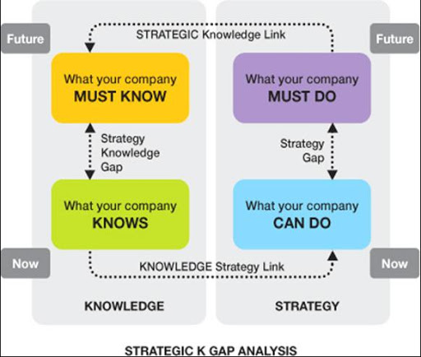
Рисунок 10. Разрывы в знаниях и стратегические разрывы
Источник: [Ravi Sharma1, Naguib Chowdhury. On The Use Of A Diagnostic Tool For Knowledge Audits. 2007]

Проанализировав разрывы в знаниях, организация может решить отмеченные ранее проблемы, повысить качество выполнения задач и ускорить время поиска сотрудниками необходимой и, главное, правильной информации.
Диагностика пробелов в знаниях неразрывно связана с созданием карт знаний, ведь карты знаний, являющиеся результатом аудита знаний, отражают все явные и неявные организационные знания, а значит, исходя из карты знаний можно будет сделать вывод о том, достаточно ли сотрудникам знаний для успешного выполнения работы или нет.
В статье «Mind the Gap! How the closing of knowledge gaps can save your business» отмечается, что очень важно следить за тем, чтобы разрывы в знаниях не игнорировались, а вовремя выявлялись и устранялись. В особенности растущим бизнесам важно контролировать, чтобы пробелы в знаниях сотрудников восполнялись, поскольку новые знания таким бизнесам требуются постоянно по мере выхода новых продуктов, расширения штата сотрудников. Также, достаточное давление на бизнес оказывают динамично развивающиеся IT-технологии, которые требуют от компаний постоянно внедрять современные решения, приобретать новые знания и в целом быть в курсе новых технологий. Для IT-компаний это является особо важным.
Карты знаний позволяют также оценить, существуют ли и насколько являются серьезными проблемы с накоплением, созданием, обменом и хранением знаний. Если в следствие анализа карты знаний было обнаружено, что какие-либо документы, созданные в процессе реализации проекта, или же какие-то новые методологии или подходы к реализации проектов, не были каким-то образом сохранены в компании и распространены среди сотрудников, можно сделать вывод о том, что у компании есть проблемы с хранением и обменом знаниями.

Определение адаптации (онбординга)
Адаптация - это период, когда организация облегчает интеграцию новичка в организацию, предоставляя ему информацию и рекомендации. Хорошо организованная и спланированная адаптация во многих отношениях экономит ресурсы организации. Люди, предоставляющие знания и рекомендации, тратят меньше времени, новичок более продуктивен, и они посвящают себя организации. Онбординг изучается в академическом мире в течение 40 лет с разных перспектив.
Адаптация определяется Кляйном и его коллегами как “формальная и неформальная практика, программа и политика, принятые или проводимые организацией, или ее агентами для облегчения адаптации новичков” (Klein, Polin, and Leigh Sutton, 2015). Это включает передачу знаний, связанных с работой, социальными манерами, культурой и организацией (Klein and Weaver, 2000). В научной литературе адаптацию также иногда называют организационной социализацией. Социализация определяется как “процесс, в ходе которого индивид приобретает социальные знания и навыки, необходимые для того, чтобы взять на себя организационную роль” (Van Maanen and Schein 1979). Адаптация происходит, когда сотрудник впервые присоединяется к организации, в то время как социализация - это непрерывный процесс, который продолжается на протяжении всего срока пребывания человека в организации”.
Существует 4 типа онбординга:
- технологический онбординг — это знакомство с инструментами, системами и технологиями, которые используются внутри компании.
- организационный онбординг — это знакомство с людьми. После такого онбординга сотрудник должен понимать, к кому подходить с каким вопросом, что он должен делать.
- погружение в бизнес-домен — знакомство с бизнес-процессами, особенностями создания продукта, особенностями отрасли, профессиональной терминологией.
- культурный онбординг — знакомство с корпоративной культурой, миссией и ценностями компании.

Практики онбординга
Будут перечислены не все практики, а только основные и самые распространенные:
- Handbook
Справочник для сотрудников дает новым сотрудникам осязаемую информацию, которая поможет им устроиться на новую работу. Это последовательное сообщение о том, кто мы, как мы работаем и чего мы ожидаем от наших сотрудников.
Хотя это часто меняется от бизнеса к бизнесу, конкретные области, которые могут быть рассмотрены в справочнике для сотрудников, включают:
- Приветственное заявление, в котором также может быть кратко описана история компании, причины ее успеха и то, как сотрудник может внести свой вклад в будущие успехи.
- Культурная информация, такая как миссия, видение или заявление о целях, информация об организационных ценностях, историческая информация о компании и / или заявление о целях и задачах бизнеса.
- Определения полной и неполной занятости и льгот. Здесь также может быть информация о ежедневных перерывах (на обед и отдых).
- Информация о заработной плате и льготах сотрудников (например, отпуск и страховка).
- Информация о различных типах отпусков, включая праздничные дни, оплачиваемый отпуск.
- Ожидания в отношении политики поведения и дисциплины. Эти разделы включают правила поведения, основания для увольнения. Эта область также может включать информацию о подаче жалоб руководителям и / или коллегам.
- Рекомендации по проверке эффективности сотрудников (например, как и когда они проводятся).
- Правила повышения, перевода или понижения в должности.
- Правила, касающиеся почты; использование телефона, корпоративного оборудования, Интернета и электронной почты; и использование сотрудниками автотранспортных средств для выполнения служебных обязанностей.
- Как сотрудник может добровольно уволиться с работы (выходом на пенсию или увольнением) и собеседования при увольнении.
- Требование, чтобы сотрудники сохраняли конфиденциальность определенной деловой информации. Эта область обычно включает информацию о выпуске записей и информации о сотрудниках, а также о том, кто может извлекать и проверять информацию.
Изменения в справочнике для сотрудников варьируются от компании к компании. Во многих крупных компаниях пересмотренное руководство выходит ежегодно или через определенные промежутки времени. Рекомендуется регулярно обновлять справочники по мере изменения законов и постановлений.
- Checklist
Адаптационный перечень организует действия по подготовке нового сотрудника. Контрольный список для адаптации помогает обеспечить выполнение всех необходимых подготовительных шагов, помогая новым сотрудникам пройти первые дни в составе новой команды. Контрольный список для адаптации будет различаться по длине в зависимости от должности и процесса найма в компании, но он должен охватывать все, от ориентации до адаптации нового сотрудника к его новой роли. Контрольный список для адаптации должен включать в себя ориентацию нового сотрудника, ознакомление со всеми аспектами роли сотруднику, профессиональное обучение, постановку целей, введение в культуру компании, встречи с другими сотрудниками и служить в качестве руководства для помощи новому сотруднику. быстро адаптироваться и стать продуктивным членом своей команды.
- Наставничество или менторство
Наставничество - это отношения, в которых более компетентный, опытный или знающий человек обучает нового сотрудника, чтобы он развил необходимые навыки, чтобы преуспеть в работе. Это программа обучения с участием нового сотрудника и наставника, где новый сотрудник следует за своим наставником, чтобы изучить новые аспекты, связанные с работой и организацией. Наставник может быть старше или моложе человека, которого наставляют, но он или она должны обладать определенной областью знаний. Это партнерство в области обучения и развития между кем-то с большим опытом и тем, кто хочет учиться.
Документации бывает недостаточно для эффективного обучения, наставничество может дополнить документацию.

Использование карт знаний для ускорения и упрощения процесса онбординга новых сотрудников
Поиск и подготовка новых сотрудников являются крайне затратными для компании процессами. Наукоемким компаниям, основным ресурсом которых являются знания и опыт сотрудников, особенно важно правильно организовать процесс онбординга, чтобы новые сотрудники быстро смогли перенять лучшие практики компании, опыт и выученные по прошлым проектам уроки.
Исследование, которое было проведено в 2014 году выявило, что 31% сотрудников покидают новое место работы в течение полугода, и 86% из них оставляют работу в срок до трех месяцев. Основной причиной своего ухода с работы опрошенные сотрудники называют плохие программы адаптации для новых работников. Также, 23% процента опрошенных отметили, что им не хватало более строгих и точных указаний, рекомендаций и руководств по их работе. Неудовлетворенность новых сотрудников их работой, непонимание их должностных обязанностей и незнание, к кому обратиться в случае возникновения вопросов негативно сказываются не только на продуктивности новых сотрудников, но и на продуктивности остальных, текущих сотрудников компании, вынужденных тратить свое рабочее время на то, чтобы много раз консультировать по одним и тем же вопросам. Также, данное исследование подтвердило, что структурированный и грамотный подход к процессу онбординга сотрудников может улучшить коэффициент удержания сотрудников на 25%, что значительно сократить расходы компании на поиск и обучение новых работников. Таким образом, очень важно правильно подойти к адаптации сотрудников.
Многие компании используют карты знаний для того, чтобы ускорить и упростить процесс адаптации и обучения новых сотрудников. Карта знаний является универсальным справочником для новых сотрудников, из которого они могут узнать, где найти требуемые им для работы документы и шаблоны, к какому сотруднику обратиться, если появился вопрос, как получить доступ к необходимой информации. Карта знаний поможет сэкономить время как новым, так и текущим сотрудникам компании. Новые сотрудники смогут быстро сориентироваться среди множества документов, имеющихся у компании, найти информацию о предыдущих проектах компании, об использованных методологиях, о результатах проектов, возможно, об ошибках, которые были допущены – все это позволит сотрудникам быть более продуктивными, тратить рабочее время на задачи, приносящие ценность компании, не совершать повторяющиеся ошибки и чувствовать себя комфортно в новом коллективе.

Лучшие практики knowledge sharing. Пример компании Lamoda
Компания Lamoda использует УЗ для периода адаптации новых сотрудников. В компании Lamoda используются:
- вики-страница в Confluence (Atlassian), которая содержит:
  - Team space - раздел про команду. Здесь публикуются имена, должности, контакты членов команды, данные о спринтах, календари, отпуска и другая полезная информация.
  - Project space – раздел про проекты, над которыми работала и работает команда, систему, возникающие проблемы и решения.
- Проведение встреч induction для организационного онбординга и встреч для tech onboarding, чтобы тот узнал детали процесса, технический стек.
- Правила относительно оформления коммитов: сотрудники должны оформлять smart commits – коммиты с упоминанием в Confluence, по ним должно быть понятно, что, кто и когда делал.
Smart Commits позволяет «коммиттерам» репозитория выполнять такие действия, как перенос проблем Jira Software или создание обзоров кода Crucible, встраивая определенные команды в свои сообщения фиксации. Также можно комментировать, записывать информацию об отслеживании времени для устранения проблем.
- Кроме того, в Lamoda есть обязательные test notes от разработчика к задаче, а описание задачи заполняют по шаблону Почему-Что-DOD (почему надо сделать эту задачу, что именно надо сделать, DOD («Definition of done») – критерии приемлемости. Формируется коллективная ответственность за распространение знаний.
- Деплойный тикет – это отдельный проект в Jira, в котором задачи создаются каждый раз, когда планируется релиз. В задаче указывается название, проект, площадки проекта, задачи по проекту. Это удобный, но не очень быстрый способ получения информации.
- Telegram-канал: "radio deploy FM", где бот отправляет уведомления по релизам для оперативного получения информации сотрудниками.
- RFC (Request for change) – это отдельный проект в Jira, который позволяет зафиксировать важные изменения и согласовать их. Он полезен, когда происходит изменение контракта, структуры базы данных, обновление структурных сервисов, крупная миграция данных, плановый downtime (временный простой). Также используется Google-календарь для добавления дат согласованных работ.
- Проведение мероприятий: team lead talks (еженедельная встреча тимлидов); tech crunches (внутренний 30-минутный семинар, на котором команда рассказывает всем желающим, как все работает, например, об автоматизации службы доставки); it fest (повысить вовлеченность, прокачивать платформу);
- Архитектурные комитеты – внутреннее мероприятие, на котором обсуждаются решения. По итогам встречи выступающий получает обратную связь по своему решению, а остальные узнают о том, какие новые технологии внедряются.
- Коллективный разбор инцидентов для ускорения процесса адаптации.
- DevRel-специалист помогает новичку.

Лучшие практики knowledge sharing. Пример компании Atman Digital
Компания Atman Digital – компания, работающая в сфере IT, занимается разработкой сайтов. Ее пример интересен для рассмотрения, потому что компания создала эффективную систему управления знаниями для небольшой IT-компании в Trello. Trello выбрали по той причине, что он уже использовался компанией ранее для ведения и отслеживания прогресса по проектам, а также потому, что там довольно удобно организовать файлы и внешние ссылки с помощью карточек. База знаний была структурирована по ключевым организационным процессам. Скриншот базы знаний представлен на рисунке ниже.

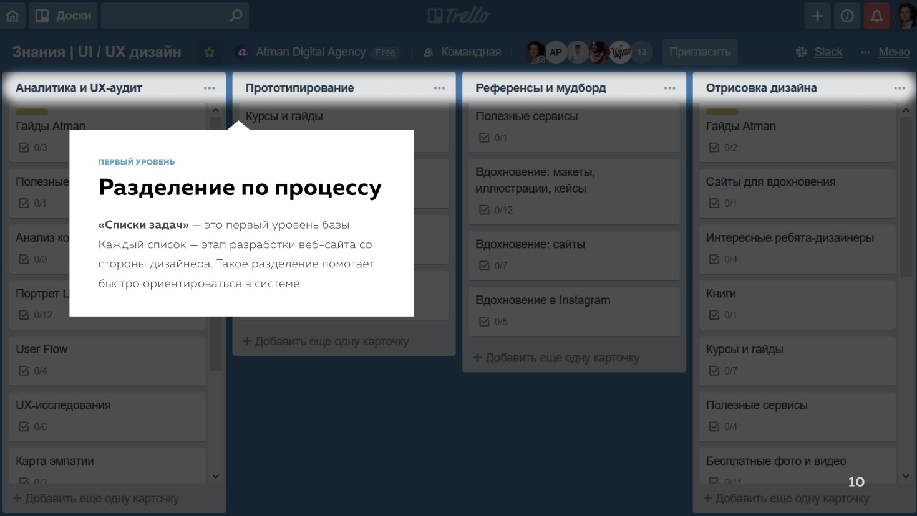
Рисунок 11. Скриншот базы знаний компании Atman Digital
Источник: Эффективная система управления знаниями для небольшой IT-команды или как малому бизнесу управлять своими знаниями [Электронный ресурс]/ KM Expert, URL: https://kmexpert.ru/2019/04/28/km-smb/, свободный. – Загл. с экрана (дата обращения - 15.03.2021)
Новые материалы сначала помещались пользователями в специальную карточку-распределитель «Может быть полезно», затем их проверяли и добавляли уже на основную часть доски в соответствующий раздел.
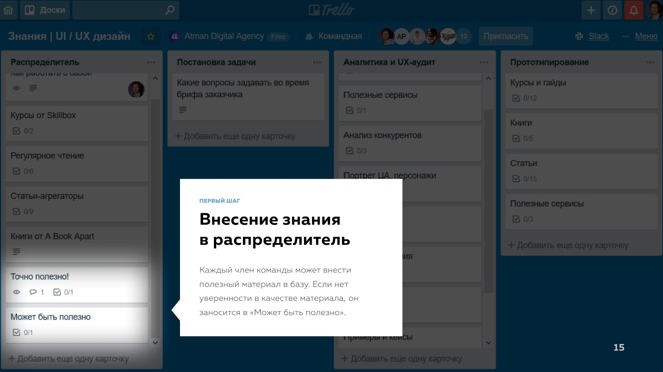
Рисунок 12. Внесение знания в распределитель
Источник: Эффективная система управления знаниями для небольшой IT-команды или как малому бизнесу управлять своими знаниями [Электронный ресурс]/ KM Expert, URL: https://kmexpert.ru/2019/04/28/km-smb/, свободный. – Загл. с экрана (дата обращения - 15.03.2021)
Новые сотрудники активно используют базу знаний как хранилище идей и советов.

Выводы
В данной главе был представлен анализ литературы по теме управления знаниями в целом и для адаптации новых сотрудников в частности.
Знания — это нематериальный организационный актив, которым необходимо управлять, как и любым другим активом. Знания необходимо развивать, консолидировать, сохранять, совместно использовать, адаптировать и применять, чтобы работники могли принимать эффективные решения.
Тема управления знаниями активно изучается многими исследователями на протяжении долгого времени и остается актуальной. Важность управления знаниями растет с каждым годом. Многие страны стремятся стать экономиками знаний, где знания являются основным источником богатства. В этом контексте знания становятся основным активом для организаций. В зависимости от потребностей компании, управление знаниями будет выглядеть по-разному. Система управления знаниями должна соответствовать целям и потребностям компании.
Были рассмотрены некоторые лучшие практики УЗ для адаптации новых сотрудников: пример использования УЗ для адаптации новых сотрудников в компании Lamoda, пример использования базы знаний в Trello в компании Atman Digital.
Были изучены виды и возможности использования карт знаний. Карта знаний может помочь в определении ключевых областей знаний и проблем в управлении знаний в организации.

Глава 2. Анализ ситуации компании ООО «Лабитек Девелопмент»

Методология исследования
Методом исследования был выбран практико-ориентированный кейс-метод. Данный метод предполагает анализ ситуации (кейса) из реального бизнеса и разработку конкретного практического решения. Я старалась следовать рекомендациям Центра Годдарда, мое исследование по кейс-методу будет включать следующие шаги:
- Шаг 1. Описание компании, выбор объекта исследования, формулировка проблемы;
- Шаг 2. Исследование – выбор методов сбора информации, описание результатов сбора информации о ситуации посредством интервью, анкетирования, анализа документации.
- Шаг 3. Подготовка описательной части кейса – первичного описания проблем управления знаний в компании и адаптации на основе полученной из интервью, анкетирования и анализа документации информации.
- Шаг 4. Дополнительное исследование - проведение бизнес-анализа с помощью диагностической карты знаний.
- Шаг 5. Описание проблем, выявленных в ходе анализа.
- Шаг 6. Сбор требований к СУЗ, проектирование СУЗ.
- Шаг 7. Разработка показателей оценки, плана внедрения СУЗ.
- Шаг 8. Финансово-экономическое обоснование внедрения СУЗ.

Описание компании
ООО «Лабитек Девелопмент» - это компания, работающая в сфере IT-бизнеса (бизнес информационно-технологических технологий). Компания занимается разработкой программных решений для автоматизации бизнес-процессов под платформы Telegram, Facebook Messenger, Apple Business Chat, Whatsapp, Viber и социальную сеть «ВКонтакте».
Компания работает на рынке B2B. Основными направлениями деятельности компании являются:
- Разработка ботов-помощников,
- Предоставление профессиональной среды разработки чат-ботов (бот-студии на Sherlock Platform) и/или чат-центра на платформе по подписке.
Краткое описание компании можно увидеть на рисунке ниже.

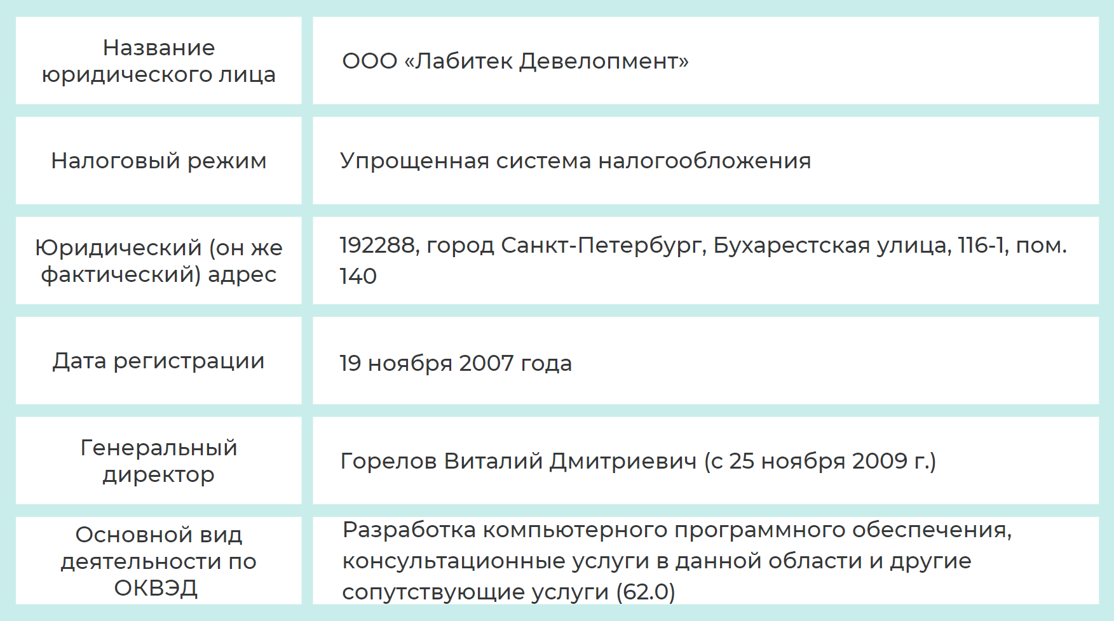
Рисунок 13. Краткое описание компании
Источник: Составлено по [ООО "Лабитек Девелопмент" [Электронный ресурс]/ Портал Rusprofile, URL: https://www.rusprofile.ru/id/557860] (дата обращения - 01.01.2021)

Генеральным директором является Виталий Дмитриевич Горелов, его партнер - Вячеслав Александрович Попков. Виталий Горелов контролирует работу всех отделов, он же занимается отбором и наймом новых сотрудников. Вячеслав Попков ищет партнеров и потенциальных клиентов.

Организационная структура компании
Организационная структура компании «Лабитек Девелопмент» является линейно-функциональной. Структуру компании можно увидеть на рисунке ниже:
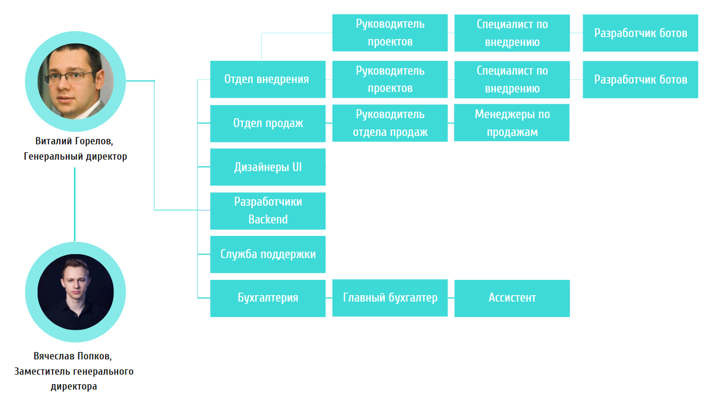
Рисунок 14. Организационная структура компании «Лабитек Девелопмент» до расширения
Источник: Составлено по [информации от Виталия Дмитриевича Горелова, генерального директора] (дата обращения – 01.01.2021)

В скором времени планируется расширение штата. Организационную структуру компании после планируемого расширения можно увидеть на рисунке ниже, изменения выделены зеленым цветом.
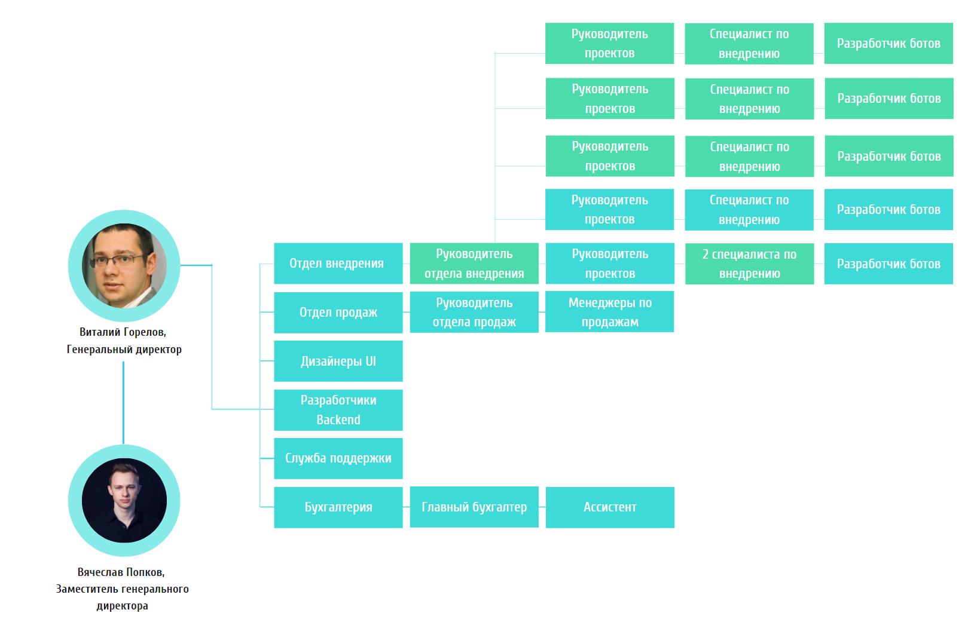
Рисунок 15. Организационная структура компании «Лабитек Девелопмент» после расширения
Источник: Составлено по [информации от Виталия Дмитриевича Горелова, генерального директора] (дата обращения – 01.01.2021)

Отдел продаж компании занимается поиском клиентов и заключением с ними договоров. Бухгалтерия оформляет документы. Служба поддержки отвечает на вопросы клиентов, решает технические проблемы. Сотрудники отдела внедрения ведут проекты с момента заключения договора с клиентом: они составляют техническое задание, создают ботов, проводят настройку, подключают их к различным каналам, проводят тестирование, дорабатывают бота согласно правкам. Их задача – сдать заказчику готовое решение. Дизайнеры UI и разработчики Backend подключаются к команде внедрения в зависимости от сложности проекта.
Схему этапов реализации проекта сотрудниками (карту процессов) отдела внедрения можно увидеть на рисунке ниже:
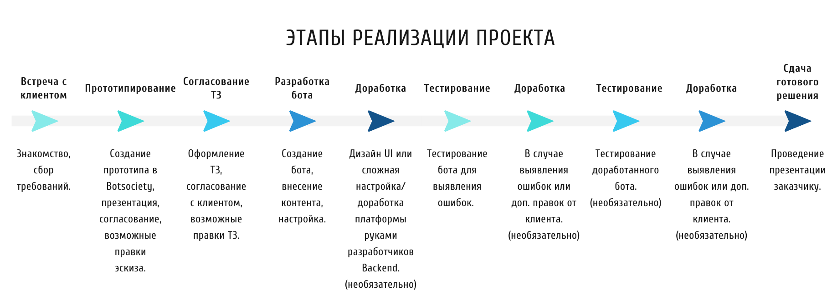
Рисунок 16. Этапы реализации проекта
Источник: Составлено по [информации от Виталия Дмитриевича Горелова, генерального директора] (дата обращения – 01.01.2021)

Процессы работы отдела внедрения будут подробно описано в части бизнес-анализа с помощью диагностической карты знаний.

Методы сбора и анализа информации
Было решено провести качественное исследование, чтобы получить подробную информацию о текущей ситуации в компании, используемых практиках управления знаниями и адаптации сотрудников, проблемах в этих сферах. Для получения необходимой для исследования информации были выбраны следующие методы: интервью, анкетирование, анализ документации компании.

Интервью
Я провела неформальные интервью с генеральным директором компании ООО «Лабитек Девелопмент», Гореловым В. и 14 сотрудниками компании, работающих на различных должностях. Примерные вопросы представлены на рисунке ниже.
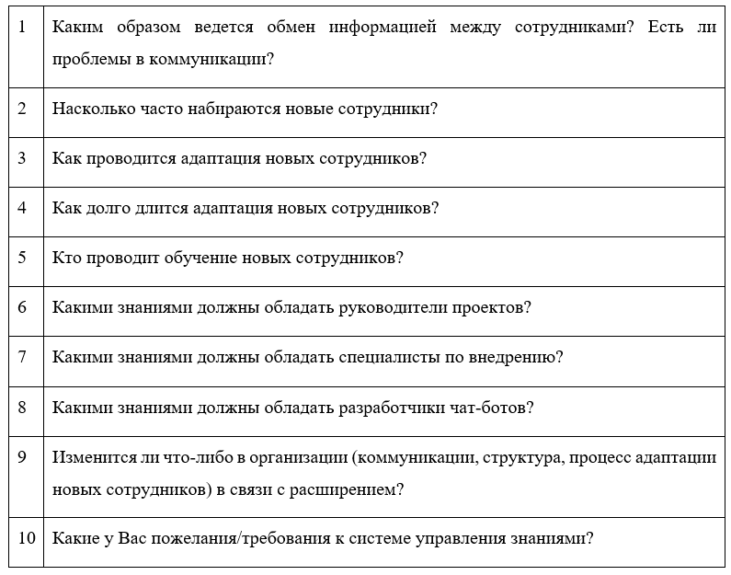
Рисунок 17. Примерные вопросы [составлено автором]
Дополнительно 14 сотрудникам давалась анкета, состоящая из 13 вопросов. Анкетирование было анонимным. Часть вопросов представлена ниже:
- Знаете ли вы, над чем в настоящее время работают другие отделы? а) Да [ ] б) Нет [ ]
- Знаете ли вы о нашей текущей миссии и цели? а) Да [ ] б) Нет [ ]
- Сталкиваетесь ли вы с трудностями в общении с коллегами? Например, вам нужны дополнительные усилия от вашего коллеги для достижения результата, вы когда-нибудь сталкивались с проблемами в коммуникации? а) Да [ ] б) Нет [ ] в) Не помню[ ]
- Сталкивались ли вы когда-нибудь с трудностями при поиске информации для работы? а) Да [ ] б) Нет [ ]
- Что вы думаете об управлении знаниями (УЗ)? а) Никогда не слышали о нем. [ ] б) Это просто причуда менеджмента. [ ] в) Это стратегическая часть бизнеса. [ ] г) Что-то, что может быть полезно для организации. [ ] д) Другое (пожалуйста, укажите) __________________________________________
- Каково текущее состояние управления знаниями в вашей организации? а) Вообще не существует. [ ] б) Стадия зарождения [ ] в) Стадия введения. [ ] г) Стадия роста [ ]
- Признает ли ваша организация знания частью своей базы активов? а) Да [ ] б) Нет [ ] в) Не могу сказать [ ]
- Какие есть проблемы, связанные с сохранением знаний? (Ранжируйте приведенные ниже факторы от 1 до 5 по вашему выбору предпочтений) а) Недостаток информации [ ] б) Информационная перегрузка. [] в) Потеря важнейших знаний из-за ухода ключевого сотрудника из организации. [] г) Плохой обмен знаниями в организации. [] д) Другое (пожалуйста, укажите) __________________________________________
- Сколько времени требуется сотруднику, чтобы получить соответствующий документ в вашей организации? а) Несколько минут [ ] б) Несколько часов [ ] в) Несколько дней [ ] г) Неделя или более [ ]
Полный список вопросов анкеты можно найти в Приложении 2.

Результаты анонимного анкетирования
- 64% работников знают, над чем в настоящее время работают другие отделы. 36% не знают. Важно, чтобы сотрудники знали о проектах других, перенимали выученные уроки и лучшие практики друг у друга.

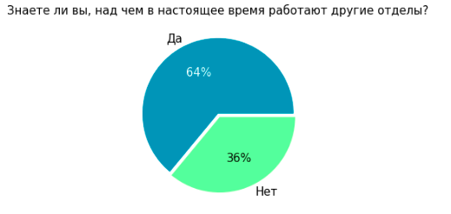
Рисунок 18. Результаты анкетирования (1) [составлено автором]
- 57% работников не знают о текущей миссии и цели компании. Лишь 43% сотрудников ответили, что знают текущую миссию и цель компании.
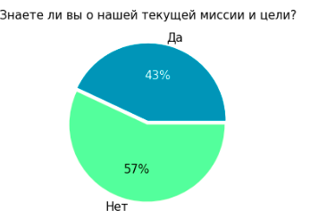
Рисунок 19. Результаты анкетирования (2) [составлено автором]
- 21% работников сообщили о том, что столкнулись с трудностями в общении с коллегами. 79% не сталкивались.
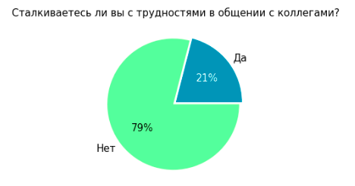
Рисунок 20. Результаты анкетирования (3) [составлено автором]
- 57% сотрудников сталкивались с трудностями при поиске информации для работы. 43% не сталкивались с трудностями при поиске информации для работы.

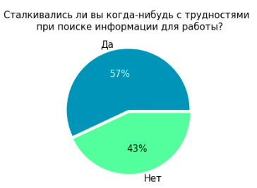
Рисунок 21. Результаты анкетирования (4) [составлено автором]
- 57% сотрудников ответили, что управление знаниями - это стратегическая часть бизнеса. 29% сотрудников ответили, что управление знаниями может быть полезно для бизнеса, 14% респондентов думают, что это причуда менеджмента.

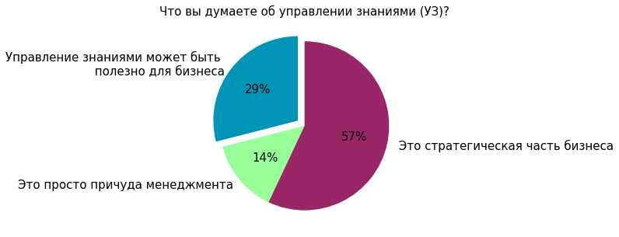
Рисунок 22. Результаты анкетирования (5) [составлено автором]
- 14% респондентов ответили, что управление знаниями в организации вообще не существует, 35% сотрудников считают, что оно на стадии зарождения. 43% респондентов ответили, что УЗ на стадии введения. 8% сотрудников считают, что УЗ на стадии роста.

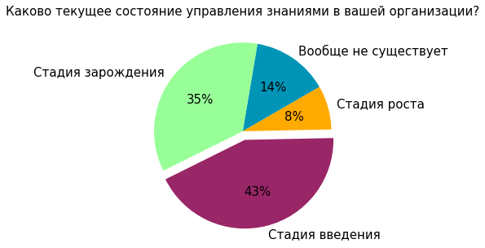
Рисунок 23. Результаты анкетирования (6) [составлено автором]
- 85% сотрудников ответили, что организация признает знания активом. 15% ответили, что не признает.
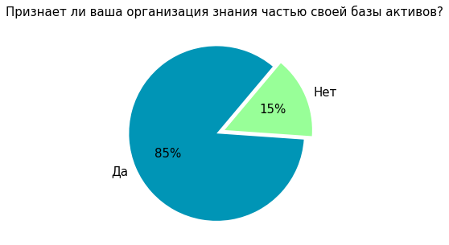
Рисунок 24. Результаты анкетирования (7) [составлено автором]
- Среди главных проблем, связанных с сохранением знаний респонденты назвали «плохой обмен знаниями в организации» и «недостаток информации».
- На вопрос «Сколько времени требуется сотруднику, чтобы получить соответствующий документ в вашей организации?» Большинство (57%) респондентов ответили «несколько часов». 22% - выбрали вариант «несколько минут», 14% респондентов выбрали «несколько дней», 7% сотрудников ответили «неделя или более».

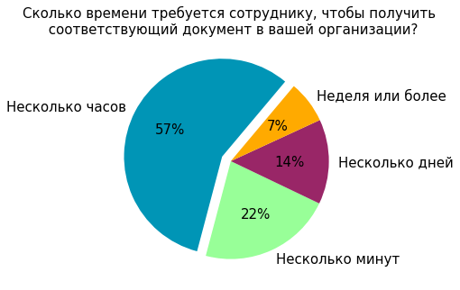
Рисунок 25. Результаты анкетирования (8) [составлено автором]
- На вопрос «Какой из них является самым большим культурным барьером в управлении знаниями в вашей организации?» 50% ответили «Отсутствие вознаграждения/ признания за обмен знаниями», 22% - «Обмен знаниями не является частью повседневной работы», 14% - «Никто не желает делиться знаниями», 7% - «Отсутствие подготовки», 7% - «Отсутствие участия руководства», 0% - «Отсутствие доверия». В компании необходимо создать систему мотивации для стимулирования сотрудников к обмену знаниями.

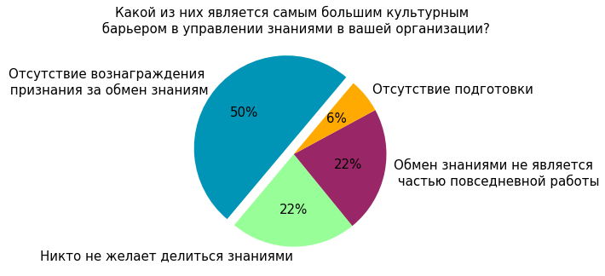
Рисунок 26. Результаты анкетирования (9) [составлено автором]
- На вопрос о том, какие технологии внедрены в компании для УЗ только 3 человека из 14 (21%) ответили «хранилище». Видимо, только 21% сотрудников знают, что в компании есть хранилище на Google Drive, доступ к которому есть только у генерального директора. Остальные сотрудники пропустили данный вопрос.
- На вопрос «Что является самым большим препятствием для эффективного внедрения СУЗ в вашей организации?» 50% ответили «Изменение поведения людей от накопления знаний к обмену знаниями», 0% - «Преодоление технологических ограничений», 22% - Обоснование использования ограниченных ресурсов для СУЗ,14% - «Отсутствие приверженности высшего руководства», 14% - «Отсутствие понимания СУЗ и их преимуществ».

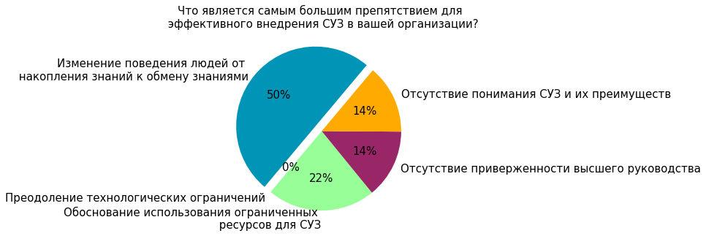
Рисунок 27. Результаты анкетирования (10) [составлено автором]
- Последний вопрос анкеты был нацелен на оценку программы адаптации в компании. Респондентам необходимо было оценить свой период адаптации с точки зрения сложности от 1 до 5 (1 – мне было легко, 5 – период адаптации был невероятно сложен). Только 14% сотрудников было легко в период адаптации.
- 43% сотрудников дали оценку «4»,
- 22% дали оценку «3»,
- 14% респондентов дали оценку «2»,
- 14% дали оценку «1»
- 7% оценили период адаптации на «5» как невероятно сложный.

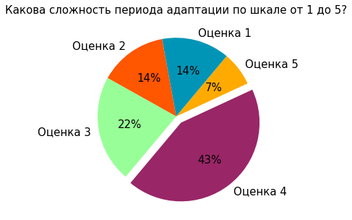
Рисунок 28. Результаты анкетирования (11) [составлено автором]

Анализ документации компании
Я проанализировала документацию ООО «Лабитек Девелопмент». Документация компании состоит из документов о сотрудниках (копий личных документов, трудовых договоров, заявлений, приказов), документах о клиентах (договоров, актов), внутренних нормативных документов, обучающих руководств, технических заданий, пользовательской документации.
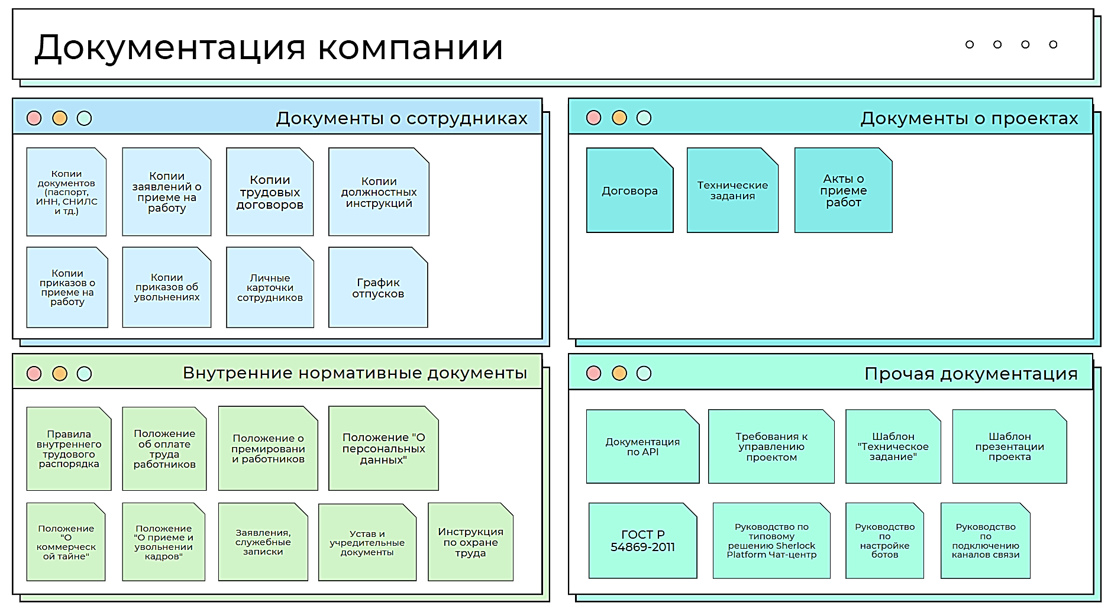
Рисунок 29. Документация компании
Источник: Составлено по [информации от Виталия Дмитриевича Горелова, генерального директора] (дата обращения – 01.01.2021)

Актуальность проблемы для компании
Работа в ООО «Лабитек Девелопмент» происходит удаленно, вся коммуникация – в Skype. Сотрудники в интервью отметили следующие трудности, связанные с удаленным форматом работы:
- Неспособность передавать и сохранять контекстуальную информацию;
- Неравномерное распределение информации;
- Трудно общаться и понимать важность информации;
- Испытывают различия в скорости доступа к информации;
- Может даже возникнуть трудность в интерпретации значения молчания.
Отсутствие общих знаний влияет на эффективность удаленной команды и является центральной проблемой при попытке совместной работы из нескольких мест. Тем не менее, чтобы увеличить инновации и знания, удаленные члены команды должны найти способ сотрудничать и эффективно делиться знаниями со своими коллегами.

Проблемы новых сотрудников, которые должна решать адаптация
- Новые сотрудники не знакомы с платформой Sherlock или инструментами, которые использует компания, поэтому им приходится учиться.
- Новые сотрудники еще не знакомы с жаргоном и культурными ценностями компании или команды, частью которой они являются, что может затруднить интерпретацию всей информации, получаемой при адаптации.
- Новые сотрудники обычно просто хотят начать выполнять ту работу, для которой их наняли. Они часто склонны рассматривать длительный и утомительный процесс адаптации как отвлечение от работы, которую они считают более важной. Процесс адаптации, который они считают слишком длительным или неэффективным, может подорвать их моральный дух.
Еще несколько проблем, которые отмечают в организации:
- Высокая нагрузка на руководителя при приеме новых сотрудников;
- Новые сотрудники долго входят в должность (более 2 месяцев);
- Высокая текучесть кадров: знания уходят вместе с сотрудниками;
- Из-за удаленного формата работы сотрудники отмечают неспособность передавать и сохранять контекстуальную информацию, неравномерное распределение информации, трудности в коммуникации.
В данный момент компания переходит на новый рынок и планирует расширение. В связи с этим проблема онбординга новых сотрудников становится все более острой.

Разработка карты знаний
Для разработки карты знаний для компании «Лабитек Девелопмент» предлагается воспользоваться планом по созданию карты знаний Американского центра продуктивности и качества, обозначенным ранее в теоретической части.
- Выбрать масштаб карты знаний
В данной работе планируется создание карты знаний для конкретного отдела – отдела внедрения. Задачи, выполняемые сотрудниками отдела внедрения, являются наиболее сложными, требующими технических и других навыков (владение инструментами платформы Sherlock Platform, знание особенностей разработки чат-ботов, подключения к различным каналам). Итоговым результатом работы сотрудников отдела внедрения является готовое решение, которое бы устраивало заказчика и соответствовало его требованиям, и поэтому сотрудники данного отдела должны быть высококвалифицированными специалистами, способными реализовывать сложные проекты.
Также, в ближайшем будущем планируется расширение штата сотрудников отдела внедрения, поскольку компания выходит на новый рынок. В связи с этим проблема адаптации новых сотрудников этого отдела, которая может быть решена грамотными политиками в области управления знаниями, стоит особенно остро.
Без сомнения, карта знаний может быть в последствие расширена и дополнена сведениями об остальных отделах компании, однако начать разработку планируется именно с отдела внедрения.
- Определить, какую ценность для бизнеса представляет карта знаний
Для того, чтобы понять, какую ценность для бизнеса представляет карта знаний, необходимо определить, с какими проблемами сталкивается компания в области управления знаниями и как карта знаний, являясь инструментов управления знаниями, может помочь в решении обозначенных проблем.
В результате проведенных в компании интервью были выявлены следующие проблемы:
  - По причине того, что работа в компании «Лабитек Девелопмент» организована в удаленном формате взаимодействие между сотрудниками крайне затруднено, обмен информацией происходит несвоевременно, а некоторые сотрудники вообще не имеют доступа к нужной им в работе информации.
  - По причине того же удаленного формата работы адаптация новых сотрудников происходит тяжело и занимает от двух месяцев. Для новых сотрудников, которые не знакомы с инструментами, используемыми компанией, предоставленных компанией методичек может быть недостаточно, поэтому они вынуждены обращаться с вопросами к экспертам, которые не всегда могут дать ответ в кратчайшие сроки. Это все сказывается на длительности выполнения задач новыми сотрудниками и на их продуктивности.
  - Рядовые сотрудники отдела внедрения имеют доступ только к тем проектам, в которых они непосредственно задействованы. Только руководители проектов имеют право просматривать все проекты, ведущиеся компанией. По этой причине рядовые сотрудники не могут узнать об опыте других проектных команд.
  - В компании не проводят тренингов по развитию персонала, где эксперты могли бы поделиться результатами выполненных проектов и обменяться выученными уроками и лучшими практиками, из-за этого случаются ситуации, когда одни и те же ошибки могут возникать несколько раз.
  - Хранение документации по проектам, полезных материалов, статей никак не организовано. После выполнения и сдачи проектов заказчикам сотрудники никуда не выгружают результаты проектов и выводы, сделанные из проектов, из-за трансформации неявных знаний в явные не происходит и уход сотрудников грозит компании потерей знаний. Также, по этой причине адаптация сотрудников затруднена, поскольку новые сотрудники не имеют возможности взглянуть на то, как ранее реализовывались похожие проекты.
Исходя из отмеченных проблем, можно определить, какую ценность для бизнеса может иметь карта знаний.
Проблемы, которые компания испытывает в области управления знаниями, явно сигнализируют о том, что компании необходима система управления знаниями.
Как было отмечено ранее, картирование знаний является начальным этапом при разработке СУЗ. Карта знаний в данном случае может быть использована в качестве инструмента для диагностики разрывов в знаниях и оценки того, насколько существенными являются проблемы с созданием, хранением и передачей знаний и какие инструменты СУЗ могут помочь в решении выявленных проблем. Также, карта знаний позволит оценить, какие знания имеются в компании, у каких сотрудников они хранятся, и создать возможность для того, чтобы собрать все знания для хранения в одной базе, к которой будет доступ у всех сотрудников. После того, как все существующие в компании явные знания будут собраны в одном месте, а недостающие знания созданы, можно будет дополнить существующую карту знаний так, чтобы она могла бы быть использована для ускорения и облегчения процесса адаптации сотрудников.
- Создать план по сбору, валидации, хранению и обмену знаниями
План по сбору информации: проведение интервью и анкетирование сотрудников, анализа документации.
План по валидации знаний: будут созданы новые организационные роли: KM-менеджер и KM-ассистент. KM-менеджер будет определять стратегию управления контентом/знаниями и руководить архитектурой и стратегией контента, а KM-ассистент – помогать в управлении контентом, проверке документов, обучающих материалов, обновлять их.
План по хранению знаний: вся информация будет храниться в репозитории.
План по обмену знаниями: знаниями будут обмениваться как на портале, так и лично, на еженедельных встречах.
- Создать карту процессов
Карта процессов отдела внедрения представлена на Рис. 16. Этапы реализации проекта.
- Сопоставить знания с каждым из процессов
В качестве шаблона для карты знаний можно использовать шаблон, предложенный Американским центром производительности и качества, выглядящий следующим образом (рис.). Данный шаблон наиболее полно позволяет оценить, насколько эффективно происходит управление знаниями в организации, а также наиболее наглядно представляет всю информацию об интеллектуальном капитале компании. В данном шаблоне предлагается заполнить следующие столбцы:
  - Процесс – в случае с компанией «Лабитек Девелопмент» в карте знаний будут отражены процессы, в которых задействован отдел внедрения;
  - Задачи – необходимо отразить задачи, относящиеся к каждому из процессов;
  - Знания, требуемые для выполнения задачи – в данном столбце будут отмечены явные и неявные знания, которые имеются и компании и должны быть использованы для выполнения задачи;
  - Владельцы знаний – необходимо определить, кто имеет права на эти знания, компания «Лабитек Девелопмент» или конкретные сотрудники компании;
  - Явные или неявные знания – необходимо отразить категорию знания;
  - Где хранятся знания – имеются ли знания в общем доступе у сотрудников на какой-то платформе или же хранятся у самих сотрудников на их личных ноутбуках;
  - Кто проверяет правильность знаний – существуют ли в компании люди, которые были бы ответственны за валидацию знаний, проверку наличия устаревших или неправильных знаний;
  - Разрыв в знаниях – нужно оценить, насколько серьезным является разрыв в знаниях и насколько сильно это влияет на эффективность выполнения проектов. Зеленым цветом отмечен небольшой разрыв в знаниях, оранжевым цветом выделены средние разрывы в знаниях, а красным – большие разрывы в знаниях, на которые следует обратить внимание;
  - Дополнительная информация – в этом столбце могут быть отражены комментарии, которые могли бы уточнять, например, причины высокой оценки разрыва в знаниях.
На рисунке ниже представлена карта знаний для первого процесса – начала работы над проектом и встречи с клиентом.

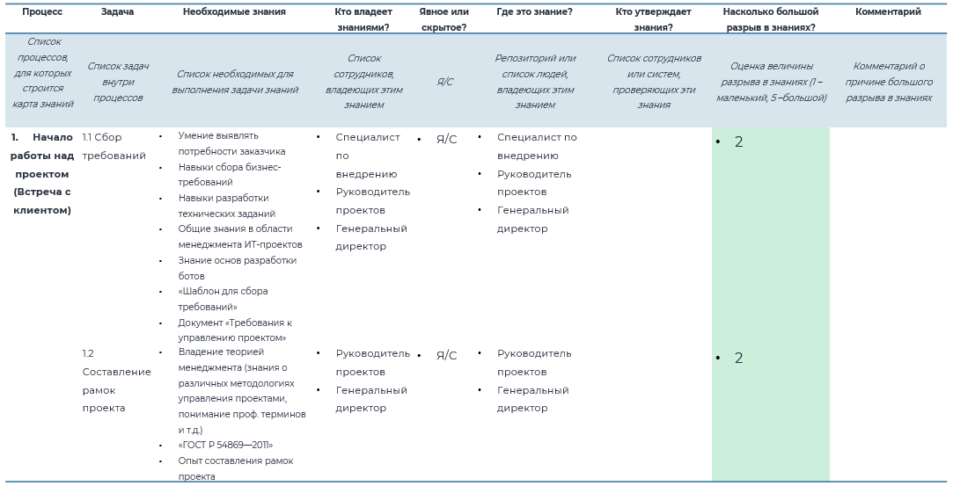
Рисунок 30. Карта знаний для отдела внедрения (1) [составлено автором]
Данный процесс делится на две задачи: сбор требований и составление рамок проекта.
- Сбором требований к проекту обычно занимается специалист по внедрению или руководитель проектов, для выполнения этой задачи требуется умение понять, чего хочет заказчик, навыки сбора требований, разработки ТЗ, хотя бы базовые знания о разработке чат-ботов, а также есть документы «Шаблон для сбора требований» и «Требования к управлению проектом». Этими знаниями владеют специалист по внедрению, руководитель проектов и генеральный директор компании, к котором можно обратиться с вопросом или за вспомогательными документами. На данный момент знания никем не проверяются. Разрыв знаний небольшой, так как некоторые необходимые знания кодифицированы, однако не минимальный, потому что для успешного выполнения задачи нужны и скрытые знания, например, умение выявлять потребности заказчика.
- Составление рамок проекта – задача руководителя проекта. Она предполагает составление документа, где будут указаны задачи проекта, оценка бюджета проекта и временные рамки проекта. Для выполнения задачи необходимы знания о менеджменте ИТ-проектов, соблюдение документа «ГОСТ Р 54869-2011» и опыт составления рамок проекта. Данными знаниями владеют руководитель проекта и генеральный директор компании. На данный момент знания никем не проверяются. Разрыв в знаниях также небольшой, так как часть знаний формализована.
На рисунке ниже можно увидеть карту знаний для второго процесса – прототипирования.

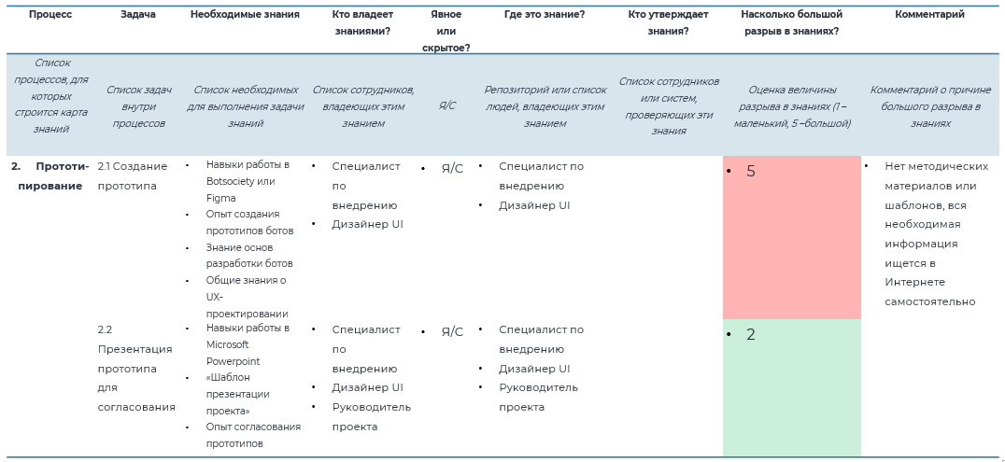
Рисунок 31. Карта знаний для отдела внедрения (2) [составлено автором]
Процесс предполагает выполнение двух задач: создание прототипа и презентацию прототипа клиенту для согласования.
- Создать прототип может только сотрудник, обладающий навыками работы в сервисах Botsociety и Figma, опытом создания прототипов, знанием хотя бы основ разработки и настройки сценариев в боте (так как несовпадение итоговой реализации с согласованным прототипом вызовет разочарование и другие негативные эмоции со стороны клиента), общие знания о UX-проектировании. Знаниями обладает специалист по внедрению и дизайнер UI, который привлекается к задаче в зависимости от сложности проекта. На данный момент знания не валидируются. Разрыв в знаниях был оценен на 5 баллов. Причиной большого разрыва в знаниях является отсутствие методических материалов по созданию прототипа и каких-либо шаблонов, сотрудники сами обучались работе в сервисах, хоть и признавались, что не были изначально знакомы со спецификой проектирования чат-ботов и работе в Botsociety, а некоторые до работы в компании не работали в Figma и не знали ее функционала. Обучение инструментам Botsociety и Figma может занять много времени и сил, стать проблемой для нового сотрудника.
- Второй задачей в рамках процесса «Прототипирование» является презентация прототипа заказчику для его согласования. Специалист по внедрению или дизайнер UI готовит видео прототипа в Botsociety или презентацию прототипа в Figma, которые затем переносятся в презентацию в Microsoft Powerpoint. Показывать могут они же или руководитель проекта. Валидация знаний отсутствует. Разрыв в знаниях небольшой (оценка равна «2»), так как есть отдельный документ – «Шаблон презентации проекта», в котором есть пример и рекомендации для презентации прототипа.
На рисунке ниже можно увидеть карту знаний для следующего процесса – «Согласования технического задания».

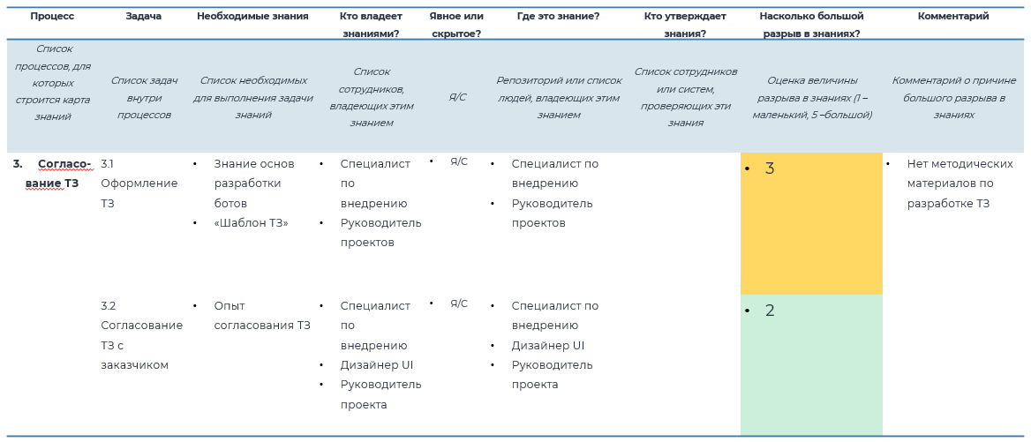
Рисунок 32. Карта знаний для отдела внедрения (3) [составлено автором]
Третий процесс делится на две задачи: оформление технического задания и его согласование с заказчиком.
- Для оформления технического задания, обычно содержащего цель и задачи проекта, общие требования, требования к логике чат-бота и к интеграциям, необходимо знание разработки ботов (хотя бы основ, но желательно знать и как проводится сложная настройка) и «Шаблон ТЗ». Знаниями владеют специалист по внедрению и руководитель проектов. На данный момент знания никем не проверяются. Разрыв в знаниях оценен на «3», так как выяснилось, что нет практических рекомендаций по оформлению технического задания, только пустой шаблон. Новым сотрудникам было необходимо просить примеры технических заданий на законченные проекты и учиться самостоятельно. Необходимо создать обучающие материалы или хотя бы методический материал с практическими рекомендациями по написанию технического задания. Кроме того, было бы полезно участие наставника, который бы совместно с новичком выполнил эту задачу, отвечая на вопросы.
- Согласование ТЗ с заказчиком включает в себя презентацию и разбор ТЗ с заказчиком, составление протокола встречи с комментариями/правками, корректировку ТЗ до момента, пока клиент не будет доволен. Для данной задачи нужны только опыт и знания об особенностей работы с клиентом над ТЗ. Валидация знаний отсутствует. Разрыв в знаниях был оценен на 2 балла.
На рисунке ниже можно увидеть карту знаний для «Разработки бота».

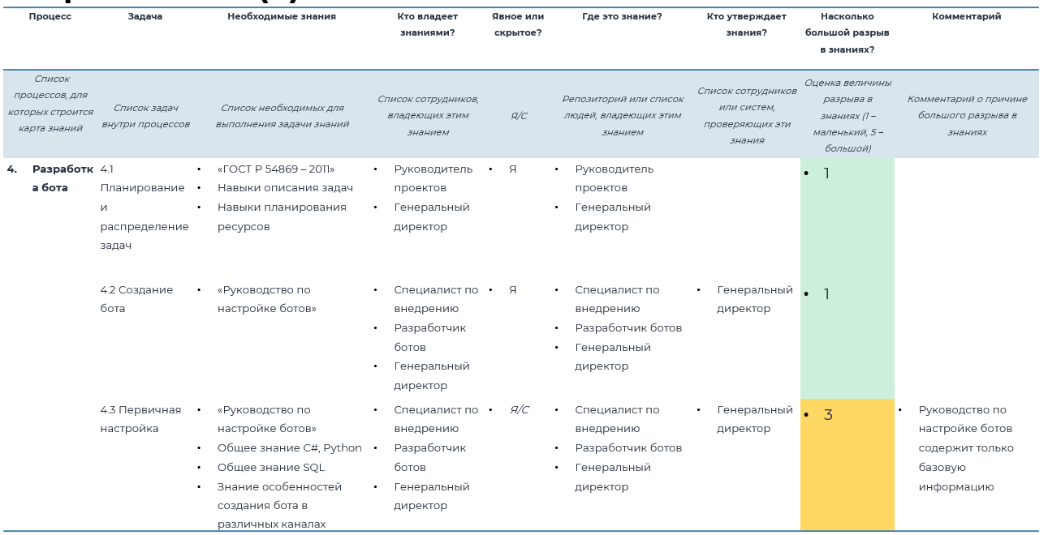
Рисунок 33. Карта знаний для отдела внедрения (4) [составлено автором]
Четвертый процесс включает в себя три задачи: планирование и распределение задач, создание бота и первичную настройку бота.
- Для первой задачи необходимо знание «ГОСТ Р 54869-2011», навыки описания задач и планирования ресурсов. Обычно эту задачу выполняет руководитель проектов или генеральный директор (когда ведет проекты), они и владеют данными знаниями. На данный момент знания никем не проверяются. Разрыв в знаниях маленький.
- Создание бота предполагает создание бота на платформе, настройку его инициализации, составление структуры бота. Для создания бота существует документ «Руководство по настройке ботов», содержащее раздел, посвященный данной теме. Доступ к данному документу предоставляется генеральным директором по запросу, он же проверяет актуальность документа и обновляет его. Знаниями владеют специалист по внедрению, разработчик ботов, генеральный директор. Разрыв в знаниях маленький.
- Первичная настройка представляет собой настраивание событий, при которых бот выполняет определенные сценарии, самих сценариев бота и его команд (кнопок, сообщений клиенту, почтовое уведомление оператора о заявке в боте и т.д.). Для данной задачи необходимы следующие знания: документ «Руководство по настройке ботов», общее знание языков программирования C# и Python, хотя бы общее знание SQL для корректного составления SQL-запросов, знание особенностей создания и отображения бота в различных каналах (например, в Whatsapp отсутствуют кнопки, для перехода к нужному сценарию бота клиент отправляет номер пункта меню вместо нажатия на кнопку; в Telegram в случае расположения друг за другом кнопки в тексте с переходом по ссылке и клавиатурной кнопки без сообщения между ними появляется символ тильда «~» и т.д). Валидацию знаний проводит генеральный директор. Разрыв оценен как «средний» (оценка «3»), так как в «Руководстве по настройке ботов» содержатся только базовую информацию: описание событий, команд, написание условий их выполнения, рекомендации и примеры по настройке простых сценариев. Обычно проекты средней сложности, поэтому новичку необходимо больше информации для выполнения этой задачи.
На рисунке ниже представлена карта знаний для «Доработки бота».

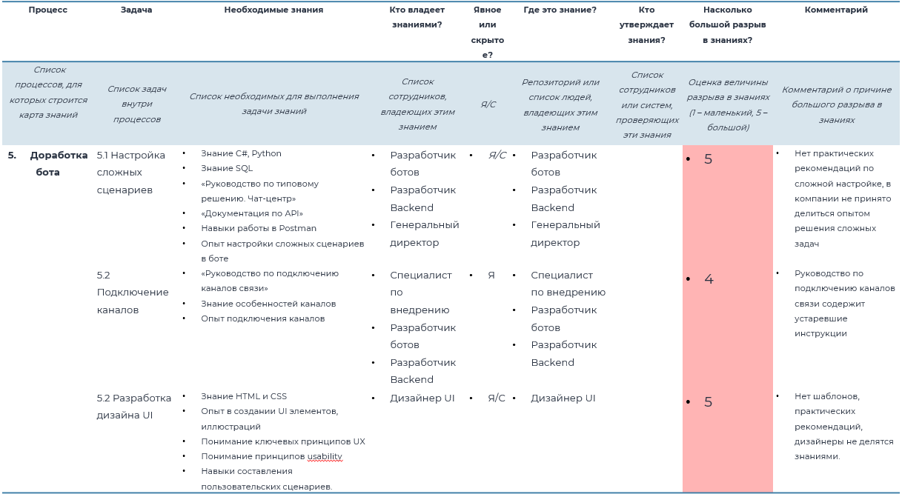
Рисунок 34. Карта знаний для отдела внедрения (5) [составлено автором]
Для «Доработки бота» необходимо выполнить три задачи: настроить сложные сценарии, подключить бота к нужным каналам связи, разработать дизайн баннера, интерфейса чат-бота на веб-странице заказчика.
- «Настройка сложных сценариев» предполагает знание языков программирования C# и Python, знание SQL, навыки составления SQL-запросов, документ «Руководство по типовому решению. Чат-центр», документ «Документация по API», навыки работы в Postman, опыт настройки сложных сценариев чат-бота на платформе. Знаниями владеют разработчик ботов, разработчик Backend, генеральный директор. Валидация знаний отсутствует. Разрыв знаний оценивается как большой (оценка «5»), так как на данный момент отсутствуют практические рекомендации по работе в Postman и настройке сложных сценариев бота, в руководстве описано лишь несколько примеров, его необходимо дополнить.
- Для подключения каналов необходимы: «Руководство по подключению к каналам связи», знание особенностей каналов, опыт подключения к каналам. Владеют знаниями специалист по внедрению, разработчик Backend и разработчик ботов. Валидации знаний нет. Разрыв знаний оценивается на 4 балла, так как с обновлением каналов связи необходимо обновлять и рекомендации, а руководство содержит устаревшую информацию (например, о подключении бота к каналу Facebook).
- Для выполнения разработки дизайна UI необходимы следующие знания: знание HTML и CSS, опыт в создании UI-элементов, понимание принципов UX, usability, навыки составления пользовательских сценариев. Знаниями владеет дизайнер UI, который привлекается к команде внедрения в случае необходимости. Валидация знаний отсутствует, разрыв большой. Причиной большого разрыва является отсутствие шаблонов, практических рекомендаций для данной задачи и культуры обмена знаниями.
Карту знаний для процесса «Тестирование» можно увидеть на рисунке ниже.

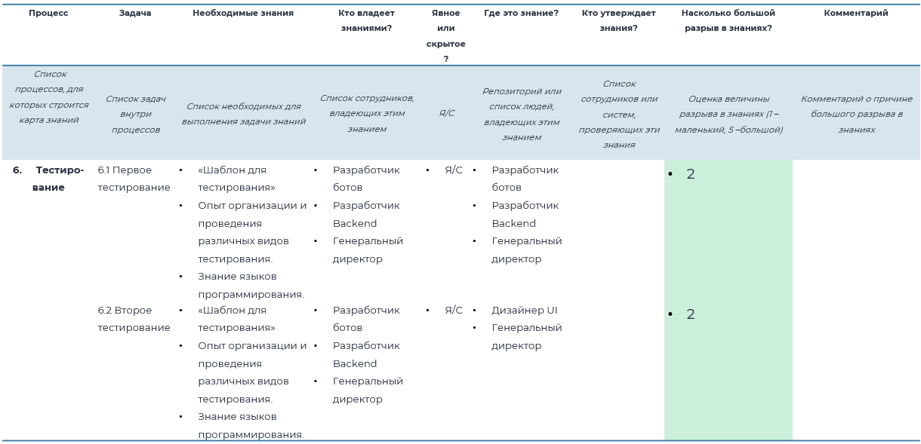
Рисунок 35. Карта знаний для отдела внедрения (6) [составлено автором]
В рамках тестирования выполняются две задачи: первое тестирование и повторное тестирование.
- Для обеих задач необходимы: «Шаблон для тестирования», опыт проведения различных видов тестирования и знание языков программирования. Знаниями владеют разработчик ботов, разработчик Backend и разработчик ботов. Валидации знаний нет. Разрыв знаний в обеих задачах оценивается двумя баллами. Сотрудники не испытывают недостатка знаний для выполнения этой задачи.
На рисунке ниже можно увидеть карту знаний для последнего процесса – «Сдачи готового решения».
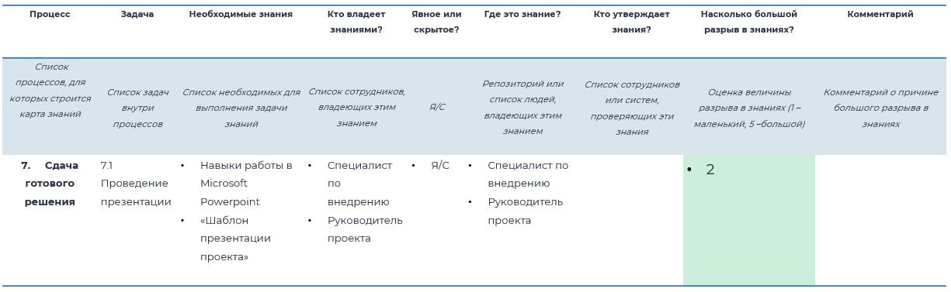
Рисунок 36. Карта знаний для отдела внедрения (7) [составлено автором]
Для сдачи готового решения проводится презентация проекта заказчику. Для этого необходимы навыки работы в программе Microsoft Powerpoint и «Шаблон презентации проекта». Знаниями владеют специалист по внедрению и руководитель проекта. Валидации знаний нет. Разрыв оценивается как небольшой.
Список выявленных в ходе бизнес-анализа с помощью диагностической карты проблем представлен ниже.

Выявленные в процессе анализа проблемы
- Во многих задачах нет валидации знаний.
- Для задач «Создание прототипа», «Настройка сложных сценариев», «Разработка дизайна UI» нет методических материалов, шаблонов или практических указаний, сотрудникам приходится учиться самостоятельно.
- В компании не принято делиться опытом, записывать и сохранять знания сотрудников.
- В компании нет четкой программы адаптации и обучения новых сотрудников, оно происходит довольно хаотично и с перерывами, так как зависит от расписания генерального директора.
- Рядовые сотрудники отдела внедрения имеют доступ только к тем проектам, в которых они непосредственно задействованы. По этой причине рядовые сотрудники не могут узнать об опыте других проектных команд.
- В компании не проводят тренингов по развитию персонала.
- В компании существует хранилище в формате Google Drive, где хранятся все полезные материалы и документы, но доступ к нему есть только у генерального директора компании. Документы высылаются сотрудникам по запросу, что может сильно замедлить работу над вызвавшей затруднение задачей. Кроме того, файлы в Google Drive никак не структурированы, поэтому просто предоставить доступ к нему сотрудникам не будет хорошим решением, необходимо поработать над упорядочиванием файлов, на что до сих пор не было времени.
- Для новых сотрудников, которые не знакомы с инструментами, используемыми компанией, предоставленных компанией методических материалов может быть недостаточно, поэтому они вынуждены обращаться с вопросами к экспертам, которые не всегда могут дать ответ в кратчайшие сроки.

Выводы
В данной главе содержится информация о компании, ее организационной структуре. Была определена методология исследования и выбраны методы сбора информации. Были проведены интервью, анкетирование с сотрудниками компании и анализ корпоративной документации для того, чтобы получить понимание о ситуации в компании, построить диагностическую карту знаний и выявить разрывы в знаниях, проблемы в управлении знаниями сотрудников и адаптации.

Глава 3. Проект системы управления знаниями
Система управления знаниями будет состоять из организационно-управленческих практик и ИТ-решения. Перед тем как проектировать систему управления знаниями, я сформулировала требования. Рассмотрим требования к системе управления знаниями.

Требования к системе управления знаниями
Требования к СУЗ были составлены мной на основе выявленных пожеланий и проблем адаптации в ходе анкетирования и интервью с генеральным директором компании и сотрудниками отдела внедрения, а также бизнес-анализа, проведенного с помощью диагностической карты знаний:
- СУЗ должна содержать практические рекомендации по задачам, где были выявлены большие разрывы: «Создание прототипа», «Подключение каналов», «Настройка сложных сценариев», «Разработка дизайна UI»;
- СУЗ должна обеспечивать одинаковый доступ сотрудников к выученным урокам и знаниям;
- СУЗ должна содержать подробные методические материалы для новичков;
- СУЗ должна быть проста в использовании и администрировании;
- СУЗ должна обладать понятной навигацией и возможностью поиска;
- СУЗ должна быть безопасной;
- СУЗ должна быть масштабируемой и поддерживать большое количество пользователей;
- СУЗ должна включать валидацию знаний (проверку и актуализацию документов).

Создание системы управления знаниями
Я разделила элементы системы управления знаниями на 5 групп согласно классификации, предложенной в ISO 30401 «Knowledge management systems — Requirements». Комплексную архитектуру СУЗ можно увидеть на рисунке ниже.

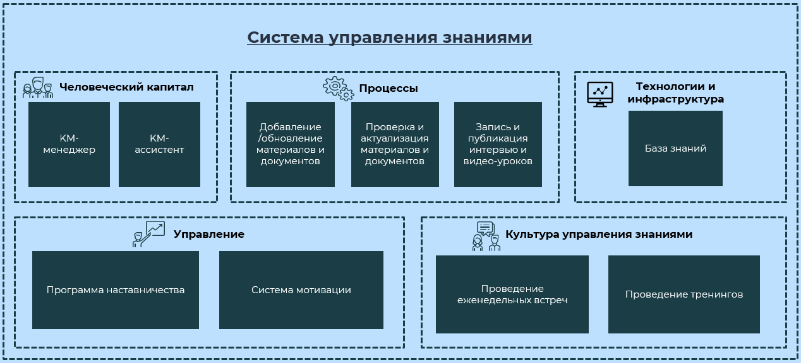
Рисунок 37. Комплексная архитектура СУЗ [составлено автором]
СУЗ будет включать следующие элементы:
- Человеческий капитал: предлагается ввести новые организационные роли: KM-менеджер и KM-ассистент. KM-менеджер будет определять стратегию управления контентом/знаниями, руководить архитектурой и стратегией контента, а KM-ассистент – помогать в управлении контентом, проверке документов, обучающих материалов, их обновлении. КМ-менеджером на первое время станет Виталий Горелов, так как ранее он проводил обучение новых сотрудников. KM-ассистентом станет один из руководителей проектов.
- Процессы: Во-первых, необходимо добавить методические материалы, которых сейчас не хватает и встроить в организационные процессы их регулярную проверку и обновление. Во-вторых, необходимо ставить задачи по обмену знаниями в итерацию, чтобы человек описал важные вещи (например, прислал документы по завершенному проекту). В-третьих, будет полезно записать и в дальнейшем ввести правило записывать «интервью» сотрудников для улучшения организационной адаптации. Сотрудники записывают интервью на видео, где рассказывают о себе. Новый сотрудник может в любой момент посмотреть видео для знакомства с командой в удаленном режиме
- Технологии и инфраструктура: ИТ-решение СУЗ предполагает наличие базы знаний по ключевым областям корпоративных знаний.
Описание содержимого базы знаний можно увидеть ниже.
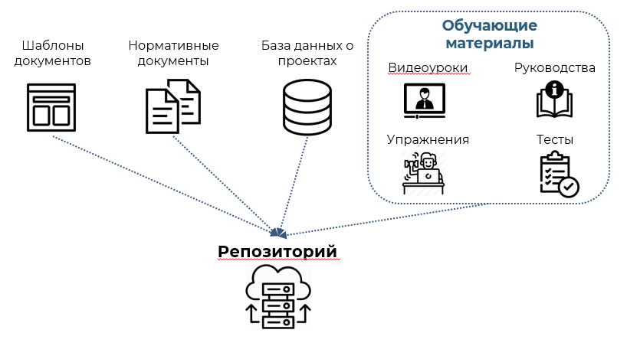
Рисунок 38. Описание содержимого базы знаний [составлено автором]
Было решено создать базу знаний по процессам отдела внедрения, так новому сотруднику будет проще разобраться и структурировать знания. У каждого документа в базе знаний будет профиль для описания, содержащий автора, дату создания и обновления, теги, рецензию и среднюю оценку от 1 (не рекомендован для использования) до 5 (относится к лучшим практикам).
Я решила дополнить описание содержимого базы знаний в программе Archimate. На рисунке ниже можно увидеть поподробнее содержимое базы знаний (красным цветом выделены либо новые объекты знаний, либо документы, нуждающиеся в обновлении и дополнении), а также функции, которые она выполняет.
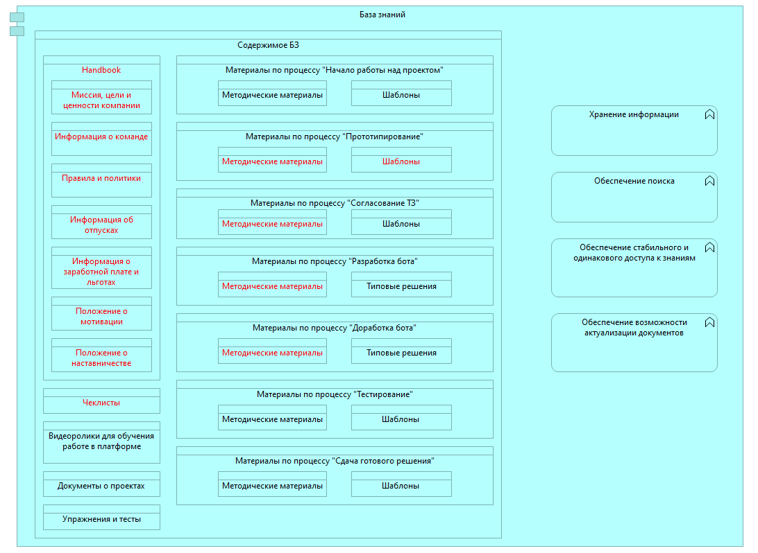
Рисунок 39. Содержимое и функции базы знаний. Скриншот из Archimate [составлено автором]
Была выбрана вики-страница, один из наиболее «распространенных способов совместного создания контента». Эти веб-страницы являются простыми в использовании инструментами совместной работы, которые позволяют любому сотруднику публиковать и хранить информацию в одном месте. Вики-страница хороша для хранения корпоративных документов или обучающих материалов.
Чтобы создать вики-страницу, я выбрала расширение Google Drive, которое называется YouNeedAWiki. Добавлять и редактировать файлы, объединять их в папки можно как на вики-странице, так и на диске Google Drive, вики-страница связана с диском и обновится автоматически. Причиной выбора стало то, что в компании уже используется Google Drive, а также тот факт, что данной вики-страницей можно пользоваться бесплатно, если добавлять и редактировать файлы с одного аккаунта. Однако это не является проблемой. Предполагается, что документы перед публикацией будет проверять KM-ассистент, он же и будет загружать. Доступ к чтению предоставляется по приглашению, количество читающих не ограничено. В случае, если компания решит добавить от 2 до 10 аккаунтов для редактирования, цена составит 10 долларов в месяц. Ниже можно увидеть скриншот созданной вики-страницы.

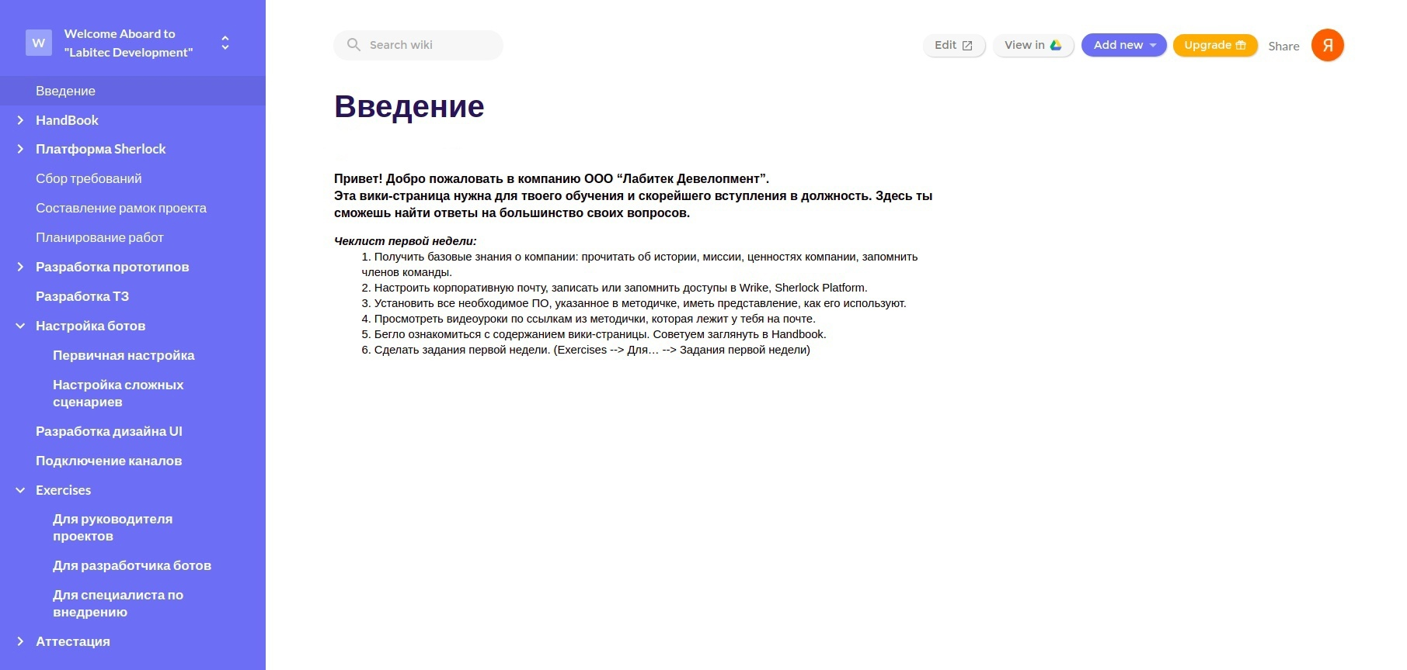
Рисунок 40. Скриншот вики-страницы Google [составлено автором]
Она содержит чеклисты, Handbook, методические материалы, видео-материалы, упражнения и аттестацию, пройдя которую сотрудник завершает адаптационный период.
Преимущества:
- Включает валидацию знаний (обеспечивает возможность редактирования и обновления документов);
- Будет содержать методические материалы по процессам, в которых замечены большие разрывы в знаниях: «Создание прототипа», «Настройка сложных сценариев», «Разработка дизайна UI»;
- Содержит подробные обучающие материалы для новых сотрудников, в т.ч чеклисты и Handbook;
- Обеспечивает одинаковый доступ к знаниям;
- Удобная навигация, возможность поиска: в качестве средств для фильтрации будут теги и метаданные;
- Простота использования;
- Поддерживает большое количество пользователей.
- Управление: стратегией управления знаниями является развитие обмена знаниями для упрощения процесса адаптации.
В первую очередь предлагается введение программы наставничества, в которой за новым сотрудником закрепляется другой сотрудник. Наставник - это опытный сотрудник, который помогает решать все неформальные вопросы, отвечает на вопросы новичка, проверяет выполнение заданий. Это может значительно ускорить процесс адаптации.
Совместно с Виталием Гореловым мы решили, что будет составлено «Положение о наставничестве» для того, чтобы поддерживать программу наставничества, а также «Положение о мотивации в контексте УЗ», которое будет определять желаемое поведение сотрудников в области управления знаниями.
«Положение о наставничестве» будет содержать следующие части:
  - Цель и задачи наставничества;
  - Права и обязанности наставника;
  - Права и обязанности нового сотрудника;
  - Рекомендуемая длительность адаптационного периода и практические рекомендации по наставничеству;
  - Оценка эффективности результатов наставничества – ключевые показатели эффективности наставника: время, понадобившееся на адаптацию нового сотрудника, количество выполненных задач новым сотрудником в течение адаптационного периода, оценка от 1 до 5 от сотрудника, которого обучал наставник и др.;
  - Вознаграждение наставника, условия получения вознаграждения.
Во-вторых, необходимо также создать систему мотивации, чтобы стимулировать сотрудников регулярно делиться своими знаниями в базе знаний. Чтобы поддерживать культуру обмена знаниями я предлагаю внедрить систему показателей KPI, которая будет включать как качественные, так и количественные показатели для оценки.
Примеры показателей системы мотивации:
  - показатель времени на загрузку отчета по выполненному проекту – загружен за рекомендованное количество времени (1 неделю), загружен за превышенное количество времени (больше 1 недели), не был загружен.
Предлагаю закрепить показатели для мотивации персонала и условия премирования в документе «Положение о мотивации».
«Положение о мотивации в контексте УЗ» будет включать следующие части:
  - Цель и задачи программы мотивации в контексте управления знаниями;
  - Правила пользования интеллектуальными активами (включая правила оформления документов, запрет на распространение вне организации, настоятельная рекомендация оценивать материалы других);
  - Поощрения за участие в обмене знаниями и условия их получения – описание различных видов поощрения от грамот и знаков отличия до премий за различные достижения в области обмена знаниями (например, грамота «Настоящего эксперта» - материалы сотрудника были оценены наиболее высоко по установленным критериям (оценка читателей, количество просмотров и др.), премия за наибольшее количество выпущенных материалов, удовлетворяющих критериям за последние 6 месяцев и т.д).;
В-третьих, предлагается создать и использовать в рамках адаптации чек-лист (с задачами на каждый день адаптационного периода) и handbook (справочник полезной информации о компании, команде, графике работы и т.д).
- Культура управления знаниями: на данный момент в организации не принято делиться выученными уроками, сотрудники собираются на неформальные встречи не чаще раза в год. Необходимо это исправить: предлагается проведение еженедельных встреч для обмена скрытыми знаниями. Также предлагается регулярное проведение тренингов по развитию персонала для того, чтобы сотрудники могли делиться выученными уроками и лучшими практиками. Стоит объяснить важность и полезность обмена информацией, подчеркивать при случае, как много времени сотрудник сэкономит себе и другим, если запишет ценную информацию о решении проблемы, над которой сам «бился».

Показатели оценки системы управления знаниями
Я выбрала показатели и поделила их на две группы: показатели для оценки эффективности технической части СУЗ и показатели эффекта от внедрения СУЗ.
Набор показателей для оценки эффективности СУЗ:
- Время на поиск документов – считается исходя из ответов респондентов анкетирования.
- Среднее количество переходов (кликов) для поиска нужной информации – считается исходя из ответов респондентов анкетирования;
- Количество просмотров;
- Количество добавленных документов;
- Среднее время, проведенное в системе;
- Средний результат аттестации новых сотрудников.
Набор показателей с опосредованными эффектами от внедрения СУЗ:
- Изменение среднего количества времени, которое тратится на адаптацию;
- Изменение активной текучести кадров – добровольный уход сотрудника из-за неудовлетворенности своим рабочим местом;
- Удовлетворенность новых сотрудников – от 1 до 5, будет измеряться с помощью опросника обратной связи после адаптации;
- ROI обучения – показатель отдачи от инвестиций в обучение. Считается по формуле на рисунке ниже:

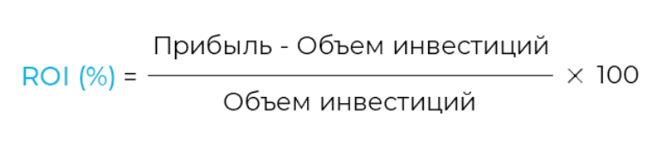
Рисунок 41. Формула для расчета ROI
Источник: Расчет эффективности обучения персонала: от опросников к ROI [Электронный ресурс]/ Сайт iSpring, URL: https://www.ispring.ru/elearning-insights/raschet-effektivnosti, свободный. – Загл. с экрана (дата обращения - 20.05.2021)

План внедрения системы управления знаниями
Система управления знаниями будет внедрена согласно плану, представленного в виде «дорожной карты». На рисунке ниже можно увидеть месяц и длительность задач.

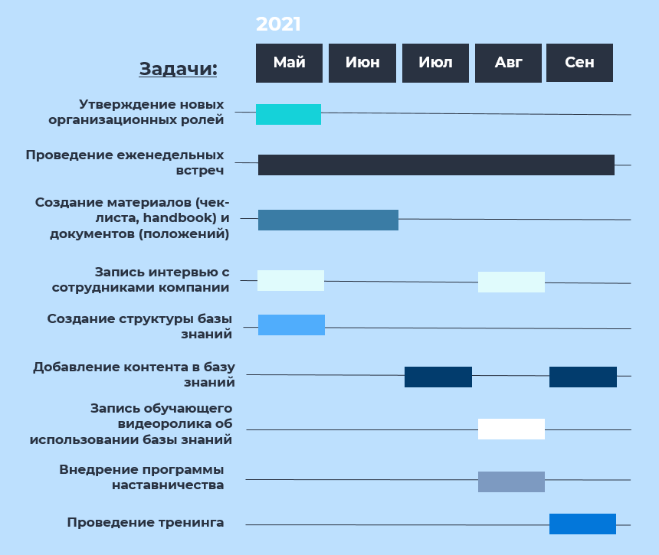
Рисунок 42. Дорожная карта внедрения СУЗ для адаптации новых сотрудников [составлено автором]

Финансово-экономическое обоснование внедрения разработанной системы управления знаниями
Необходимо рассчитать стоимость и выгоды внедрения разработанной системы управления знаниями, чтобы понять, принимать проект по разработки системы управления знаниями или нет. Из-за нежелания генерального директора компании раскрывать конфиденциальную информацию, я не буду раскрывать все данные касательно его часовой оплаты и оплаты сотрудников.
Стартовые расходы или начальные вложения на создание системы управления знаниями включают в себя:
- Время генерального директора на создание/обновление необходимых методических, обучающих материалов, чек-листов, Handbook-а, положений = 20 часов * X руб в час (конфиденциальная информация о стоимости часа времени генерального директора) = X руб
- Время KM-ассистента, потраченное на создание структуры базы знаний и перенос материалов = 5 часов * X руб в час (конфиденциальная информация) = X руб
- Время генерального директора на запись обучающего видео, посвященного использованию базы знаний = 2 часа * X руб в час (конфиденциальная информация) = X руб
Итого стартовые затраты равны: 68 000 руб
Годовые расходы на поддержание системы управления знаниями включают в себя:
- Вознаграждение KM-ассистента за модерацию и обновление материалов = 2 000 руб в месяц * 12 месяцев = 24 000 руб в год
- Вознаграждение наставников = 4% от оклада наставника (Х руб) при достижении KPI. Выделенный бюджет составляет до 50 000 на год.
- Премирование сотрудников = 5% от оклада сотрудников (Х руб). Проводится раз в год. Выделенный бюджет составляет до 10 000 руб на год.
- Проведение тренинга = 20 000 руб. Столько стоил последний из проведенных в компании тренингов.
Итого годовые расходы на поддержание СУЗ: 24 000 руб + Х руб
Итого необходимые расходы составляют:
Таблица 2. Расходы
 | Название | Сумма (рублей)
Инвестиции единовременные | Расходы на создание и обновление необходимых методических и обучающих материалов и различных положений. | X руб. (конфиденциальная информация)
 | Расходы на создание обучающего видео, посвященного использованию базы знаний. | X руб.  (конфиденциальная информация)
 | Расходы на создание структуры базы знаний. | X руб.  (конфиденциальная информация)
 | Итого: | 68 000 руб.
Поддержание системы  (Расходы на год) | Расходы на модерацию и обновление материалов | 24 000 руб.
 | Вознаграждение наставников | До 50 000 руб.
 | Премирование сотрудников | До 10 000 руб.
 | Проведение тренингов | 20 000 руб
 | Итого: | 104 000 руб.
Итого расходы на первый год: |  | 168 000 руб.

Принятие проекта по внедрению системы распространения знаний экономически выгодно в том случае, если в бедующем планируется заработать больше или сократить траты. В данном случае речь идёт, скорее, об уменьшении текущих расходов в будущем.
К экономическим выгодам по внедрению системы управления знаниями можно отнести следующие:
- Экономия времени генерального директора на обучение сотрудников (в сейчас много времени на обучение, а с учетом планов по расширению штата сотрудников количество часов возрастет в 2 раза) = 30 тыс в мес * 2 месяцев (средний период адаптации) * 5 человек (в среднем приходит новых человек) = 300 000 руб;
- Снижение показателя активной текучести, что ведет к снижению затрат на поиск нового сотрудника вместо ушедшего (времени простоя, упущенную выгоду, публикацию объявлений, проведение собеседований, тестирования), прием (оформление ТД, зарплатных карт) и увольнение (оформление документов) – согласно экспертной оценке В. Горелова на одного уволенного сотрудника получается в среднем 40 000 руб;
- Снижение времени, необходимого на вхождение в должность (времени простоя). Так как обучение теперь не будет зависеть от расписания генерального директора, сотрудник не будет терять так много времени в ожидании. Кроме того, с новыми методическими материалами и наставником будет проще усвоить знания. Сложно оценить, насколько снизится время на адаптацию (время простоя), поэтому в расчет не идет.
- Повышения прибыли компании в долгосрочной перспективе за счёт уменьшения времени на поиск нужной документации и обучающих материалов и как, следствие, сокращения времени выполнения проектов, что особенно актуально при текущей высокой загруженности. Также сложно оценить. Однако приведенных выше выгод достаточно, чтобы принять решение.
Проект внедрения системы управления знаниями стоит принять, так как выгоды значительно превышают расходы.

Выводы
В третьей главе были сформулированы требования к системе управления знаниями, описан проект системы управления знаниями, состоящий из организационно-управленческих практик и ИТ-решения.
ИТ-решение будет состоять из базы знаний. Вики-страница будет служить хорошим инструментом для совместной работы над контентом, поиска информации и ее просмотра.
Организационно-управленческие элементы включают следующие практики УЗ для адаптации новых сотрудников:
- Введение программы наставничества;
- Проведение еженедельных встреч для коллективного разбора инцидентов, для обсуждения новых проектов или презентации успешно завершенных проектов;
- Использование чек-листа и handbook для получения новичком наиболее важной информации в период адаптации;
- Использование «интервью» сотрудников в записи для организационной адаптации;
- Создание системы мотивации, чтобы стимулировать сотрудников регулярно делиться своими знаниями путем премирования;
- Создание культуры обмена знаниями;
- Регулярное проведение тренингов по развитию персонала для того, чтобы сотрудники могли делиться выученными уроками и лучшими практиками.
Кроме того, были представлены показатели для оценки СУЗ, дорожная карта внедрения СУЗ и оценена стоимость реализации проекта. Внедрение системы управления знаниями для адаптации новых сотрудников является целесообразным решением.

ЗАКЛЮЧЕНИЕ
Цель работы была достигнута. В ходе работы были выполнены следующие задачи:
Были изучены существующие методы диагностики в области управления знаниями, практики в сфере адаптации новых сотрудников;
- Были рассмотрены возможности карт знаний для диагностики или для улучшения процесса адаптации;
- Был проведен бизнес-анализ с помощью диагностической карты знаний;
- Были выявлены требования к системе управления знаний (СУЗ);
- Была спроектирована СУЗ;
- Были разработаны показатели оценки СУЗ;
- Был разработан план внедрения СУЗ в виде «дорожной карты».
Кроме поставленных задач, была также проведена оценка стоимости внедрения СУЗ. Внедрение системы управления знаниями целесообразно. Генеральный директор компании ООО «Лабитек Девелопмент» выразил признательность за проведенную работу в Благодарственном письме (Приложение 1).

СПИСОК ИСПОЛЬЗОВАННОЙ ЛИТЕРАТУРЫ

- Вводная в практики онбординга [Электронный ресурс]/ Сайт pragmatic-km.guide, URL: https://pragmatic-km.guide/practices/onboarding/README.html , свободный. – Загл. с экрана (дата обращения - 01.01.2021)
- You need a wiki [Электронный ресурс]/ YouNeedAWiki, URL: https://youneedawiki.com/, свободный. – Загл. с экрана (дата обращения - 15.03.2021)
- Как создавать кейсы: пример NASA [Электронный ресурс]/ KM Expert, URL: https://kmexpert.ru/2019/04/01/nasa-cases/ , свободный. – Загл. с экрана (дата обращения - 15.03.2021)
- Кудрявцев Д.В. Системы управления знаниями и применение онтологий: учеб. пособие / Д.В. Кудрявцев. – СПб.: Изд-во Политехн. ун-та, 2010
- ООО "Лабитек Девелопмент" [Электронный ресурс]/ Портал Rusprofile, URL: https://www.rusprofile.ru/id/557860, свободный. – Загл. с экрана (дата обращения - 01.01.2021)
- Расчет эффективности обучения персонала: от опросников к ROI [Электронный ресурс]/ Сайт iSpring, URL: https://www.ispring.ru/elearning-insights/raschet-effektivnosti, свободный. – Загл. с экрана (дата обращения - 20.05.2021)
- Эффективная система управления знаниями для небольшой IT-команды или как малому бизнесу управлять своими знаниями [Электронный ресурс]/ KM Expert, URL: https://kmexpert.ru/2019/04/28/km-smb/, свободный. – Загл. с экрана (дата обращения - 15.03.2021)
- Ali Balaid, Mohd Zaidi Abd Rozan, Syed Norris Hikmi, and Jamshed Memon.Knowledge maps: A systematic literature review and directions for future research,2016.
- KM Essentials: Introduction to Knowledge Mapping [Электронный ресурс]/ APQC Library, URL: https://www.apqc.org/resource-library/resource-collection/km-essentials-introduction-knowledge-mapping , свободный. – Загл. с экрана (дата обращения - 15.03.2021)
- Darren Perucci. How Long Should Onboarding Take? (10 Factors to Consider) [Электронный ресурс]/ Портал Bamboohr, URL: https://www.bamboohr.com/blog/how-long-should-onboarding-take/ , свободный. – Загл. с экрана (дата обращения - 01.01.2021)
- Davenport T. H., Prusak L. Working knowledge: How organizations manage what they know. – Harvard Business Press, 1998.
- Erivan Souza da Silva Filho, Davi Viana. Knowledge Mapping in a Research and Development Group. A Pilot Study. 2016
- Lin Qi, Xuejiao An, Shuo Zhang. Research on Knowledge Gap Identification. 2020
- Lloria, M. A review of the main approaches to knowledge management. Knowledge Management Research & Practice, 2008
- Martin J. Eppler. Making Knowledge Visible through Knowledge Maps: Concepts, Elements, Cases. 2004
- Mind the Gap! How the closing of knowledge gaps can save your business [Электронный ресурс]/ Сайт Enabley.io, URL: https://enabley.io/business-knowledge-gaps/ , свободный. – Загл. с экрана (дата обращения - 01.01.2021)
- Mohapatra, Sanjay & Thakurta, Rahul. Knowledge management practices of an IT company. Emerald Emerging Markets Case Studies, 2014
- Nonaka I., Takeuchi H. The knowledge-creating company: How Japanese companies create the dynamics of innovation. – Oxford university press, 1995.
- Polanyi, M. (1966) The Tacit Dimension. – Peter Smith Publ., 1983.
- International Standards Organization (ISO), (2018). ISO 30401:2018(en) Knowledge management systems — Requirements. [Электронный ресурс]/ Сайт iso.org, URL: https://www.iso.org/obp/ui/#iso:std:iso:30401:ed-1:v1:en. , свободный. – Загл. с экрана (дата обращения - 02.04.2021)
- Szulanski, G. (1996). Exploring internal stickiness: impediments to the transfer of best practice within the firm. Strategic Management Journal, 17(Special Issue), 27-44.
- Using Knowledge-Sensitive Measures to Evaluate KM's Impact in STEM Disciplines [Электронный ресурс]/ APQC Library, URL: https://www.apqc.org/resource-library/resource-listing/using-knowledge-sensitive-measures-evaluate-kms-impact-stem?fbclid=IwAR3zh1AhsTPDVjGcTdTs2jtBi6bPEB0eBdKMI6hZkChdT0Z-PI1-SUjLEvM , свободный. – Загл. с экрана (дата обращения - 15.03.2021)
- Using Smart Commits [Электронный ресурс]/ Сайт Confluence, URL: https://confluence.atlassian.com/fisheye/using-smart-commits-960155400.html , свободный. – Загл. с экрана (дата обращения - 01.01.2021)
- Zeleny, M., 2005. Knowledge-information autopoietic cycle: towards the wisdom systems. International Journal of Management and Decision Making, 7(1), pp.3-18.

Приложение
Приложение 1. Благодарственное письмо от компании ООО «Лабитек Девелопмент»
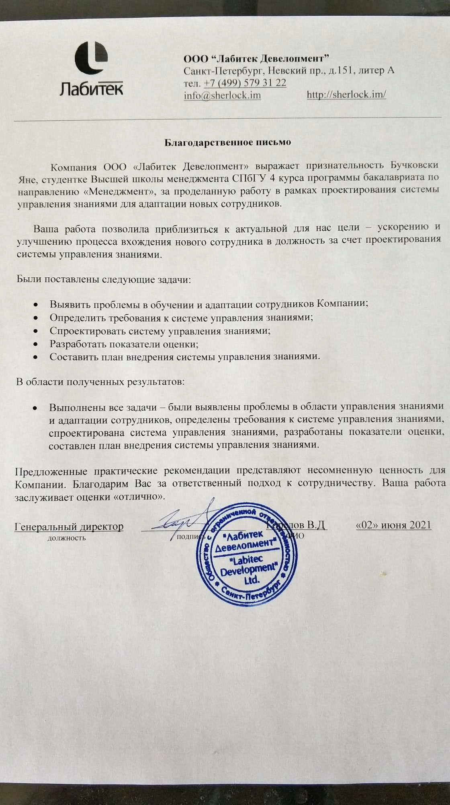

Приложение 2. Анкета
- Знаете ли вы, над чем в настоящее время работают другие отделы? а) Да [ ] б) Нет [ ]
- Знаете ли вы о нашей текущей миссии и цели? а) Да [ ] б) Нет [ ]
- Сталкиваетесь ли вы с трудностями в общении с коллегами? Например, вам нужны дополнительные усилия от вашего коллеги для достижения результата, вы когда-нибудь сталкивались с проблемами в коммуникации? а) Да [ ] б) Нет [ ] в) Не помню[ ]
- Сталкивались ли вы когда-нибудь с трудностями при поиске информации для работы? а) Да [ ] б) Нет [ ]
- Что вы думаете об управлении знаниями (УЗ)? а) Никогда не слышали о нем. [ ] б) Это просто причуда менеджмента. [ ] в) Это стратегическая часть бизнеса. [ ] г) Что-то, что может быть полезно для организации. [ ] д) Другое (пожалуйста, укажите) __________________________________________
- Каково текущее состояние управления знаниями в вашей организации? а) Вообще не существует. [ ] б) Стадия зарождения [ ] в) Стадия введения. [ ] г) Стадия роста [ ]
- Признает ли ваша организация знания частью своей базы активов? а) Да [ ] б) Нет [ ] в) Не могу сказать [ ]
- Какие есть проблемы, связанные с сохранением знаний? (Ранжируйте приведенные ниже факторы от 1 до 5 по вашему выбору предпочтений) а) Недостаток информации [ ] б) Информационная перегрузка. [] в) Потеря важнейших знаний из-за ухода ключевого сотрудника из организации. [] г) Плохой обмен знаниями в организации. [] д) Другое (пожалуйста, укажите) __________________________________________
- Сколько времени требуется сотруднику, чтобы получить соответствующий документ в вашей организации? а) Несколько минут [ ] б) Несколько часов [ ] в) Несколько дней [ ] г) Неделя или более [ ]
- Какой из них является самым большим культурным барьером в управлении знаниями в вашей организации? (Ранжируйте приведенные ниже факторы от 1 до 6, 6 – самый большой культурный барьер) а) Отсутствие участия руководства. [ ] б) Никто не желает делиться знаниями. [ ] в) Отсутствие доверия. [ ] г) Обмен знаниями не является частью повседневной работы. [ ] д) Отсутствие подготовки. [] е) Отсутствие вознаграждения/ признания за обмен знаниями. [ ] ё) Другое (пожалуйста, укажите) ___________________________________________
- Какие технологии вы внедрили в своей организации? (пожалуйста, поставьте галочку в зависимости от того, что применимо. Если ничего, пропустите вопрос) a) Интернет [ ] б) Хранилище данных [ ] в) Интранет [ ] г) Программное обеспечение для управления знаниями [ ] д) Экстранет [ ] е) Система поддержки принятия решений [ ] ё) Групповое программное обеспечение [ ] ж) Система управления данными [ ] з) Другое (пожалуйста, укажите) _____________________________________________
- Что является самым большим препятствием для эффективного внедрения СУЗ в вашей организации? а) Изменение поведения людей от накопления знаний к обмену знаниями. [] б) Отсутствие понимания СУЗ и их преимуществ. [ ] в) Обоснование использования ограниченных ресурсов для СУЗ. [ ] г) Отсутствие приверженности высшего руководства УЗ. [ ] д) Преодоление технологических ограничений. [] е) Другое (пожалуйста, укажите) ____________________________________________
- Пожалуйста, оцените Ваш период адаптации с точки зрения сложности. (от 1 до 5, 1 – мне было легко, 5 – период адаптации был невероятно сложен): _________________________________________________________

Davenport T. H., Prusak L. Working knowledge: How organizations manage what they know. – Harvard Business Press, 1998.
Zeleny, M., 2005. Knowledge-information autopoietic cycle: towards the wisdom systems. International Journal of Management and Decision Making, 7(1), pp.3-18.
Nonaka I., Takeuchi H. The knowledge-creating company: How Japanese companies create the dynamics of innovation. – Oxford university press, 1995.
Polanyi, M. (1966) The Tacit Dimension. – Peter Smith Publ., 1983.
Lloria, M. A review of the main approaches to knowledge management. Knowledge Management Research & Practice, 2008
Lloria, M. A review of the main approaches to knowledge management. Knowledge Management Research & Practice, 2008
Там же.
Nonaka I., Takeuchi H. The knowledge-creating company: How Japanese companies create the dynamics of innovation. – Oxford university press, 1995.
International Standards Organization (ISO), (2018). ISO 30401:2018(en) Knowledge management systems — Requirements. [Электронный ресурс]/ Сайт iso.org, URL: https://www.iso.org/obp/ui/#iso:std:iso:30401:ed-1:v1:en., свободный. – Загл. с экрана (дата обращения - 02.04.2021)
Карен Джанетто, Энн Уилер. Управление знаниями. Руководство по внедрению корпоративной системы управления знаниями. 2005
Кудрявцев Д.В. Системы управления знаниями и применение онтологий: учеб. пособие / Д.В. Кудрявцев. – СПб.: Изд-во Политехн. ун-та, 2010
Jyh-Bin Yang. Developing a knowledge map for construction scheduling using a novel approach. 2007
Ali Balaid. Knowledge Maps: A systematic literature review and directions for future research. 2016
KM Essentials: Introduction to Knowledge Mapping [Электронный ресурс]/ APQC Library, URL: https://www.apqc.org/resource-library/resource-collection/km-essentials-introduction-knowledge-mapping, свободный. – Загл. с экрана (дата обращения - 15.03.2021)
Erivan Souza da Silva Filho, Davi Viana. Knowledge Mapping in a Research and Development Group. A Pilot Study. 2016
Martin J. Eppler. Making Knowledge Visible through Knowledge Maps: Concepts, Elements, Cases. 2004
KM Essentials: Introduction to Knowledge Mapping [Электронный ресурс]/ APQC Library, URL: https://www.apqc.org/resource-library/resource-collection/km-essentials-introduction-knowledge-mapping, свободный. – Загл. с экрана (дата обращения - 15.03.2021)
Lin Qi, Xuejiao An, Shuo Zhang. Research on Knowledge Gap Identification. 2020
Mind the Gap! How the closing of knowledge gaps can save your business [Электронный ресурс]/ Сайт Enabley.io, URL: https://enabley.io/business-knowledge-gaps/, свободный. – Загл. с экрана (дата обращения - 01.01.2021)
Вводная в практики онбординга [Электронный ресурс]/ Сайт pragmatic-km.guide, URL: https://pragmatic-km.guide/practices/onboarding/README.html, свободный. – Загл. с экрана (дата обращения - 01.01.2021)
Darren Perucci. How Long Should Onboarding Take? (10 Factors to Consider) [Электронный ресурс]/ Портал Bamboohr, URL: https://www.bamboohr.com/blog/how-long-should-onboarding-take/, свободный. – Загл. с экрана (дата обращения - 01.01.2021)
Using Smart Commits [Электронный ресурс]/ Сайт Confluence, URL: https://confluence.atlassian.com/fisheye/using-smart-commits-960155400.html, свободный. – Загл. с экрана (дата обращения - 01.01.2021)
Эффективная система управления знаниями для небольшой IT-команды или как малому бизнесу управлять своими знаниями [Электронный ресурс]/ KM Expert, URL: https://kmexpert.ru/2019/04/28/km-smb/, свободный. – Загл. с экрана (дата обращения - 15.03.2021)
Как создавать кейсы: пример NASA [Электронный ресурс]/ KM Expert, URL: https://kmexpert.ru/2019/04/01/nasa-cases/, свободный. – Загл. с экрана (дата обращения - 15.03.2021)
Кудрявцев Д.В. Системы управления знаниями и применение онтологий: учеб. пособие / Д.В. Кудрявцев. – СПб.: Изд-во Политехн. ун-та, 2010
You need a wiki [Электронный ресурс]/ YouNeedAWiki, URL: https://youneedawiki.com/, свободный. – Загл. с экрана (дата обращения - 15.03.2021)
Экспертная оценка В. Горелова, генерального директора компании (дата обращения 31.05.2021)
Экспертная оценка В. Горелова, генерального директора компании (дата обращения 31.05.2021)
Экспертная оценка В. Горелова, генерального директора компании (дата обращения 31.05.2021)
Экспертная оценка В. Горелова, генерального директора компании (дата обращения 31.05.2021)

